الْحَجُّ
Panduan Lengkap Haji
Syarat · Rukun · Wajib · Sunnah · Tata cara 8–13 Dzulhijjah — disusun untuk dipahami, bukan sekadar dihafal
14 bab · 9 ilustrasi · versi 1.0
21 September 2026
Rujukan lintas mazhab + Bimbingan Manasik Kemenag RI

Daftar Isi
BAB 00 | Apa Itu Haji dan Apa Hukumnya  Haji = rukun Islam kelima. Wajib sekali seumur hidup bagi yang mampu (disepakati). Waktunya terikat: 8–13 Dzulhijjah. Intinya satu hari: wukuf di Arafah, 9 Dzulhijjah.
BAB 01 | Syarat Haji  Sama dengan umrah: 5 syarat wajib. Bedanya, istitha'ah pada haji jauh lebih berlapis — harta, kesehatan, keamanan, dan juga kesempatan (antrean, kuota, visa).
BAB 02 | Rukun Haji  Enam rukun: ihram, wukuf di Arafah, thawaf ifadhah, sa'i, tahallul, tertib. Bila satu tertinggal, haji tidak sah dan dam tidak menolong. Wukuf adalah rukun yang paling menentukan.
BAB 03 | Wajib Haji  Enam wajib: ihram dari miqat, mabit di Muzdalifah, mabit di Mina, melontar jumrah, thawaf wada', dan meninggalkan larangan ihram. Ciri wajib: bila ditinggalkan haji TETAP SAH, tetapi harus ditebus dengan dam.
BAB 04 | Sunnah-Sunnah Haji  Amalan penyempurna, disusun menurut urutan pelaksanaan. Tidak membatalkan bila ditinggal dan tidak berkonsekuensi dam — tetapi di sinilah letak kelezatan ibadah.
BAB 05 | Larangan Ihram dan Dua Tahap Tahallul  Larangan ihram pada haji sama dengan umrah. Bedanya, haji punya DUA tahap tahallul: setelah tahallul awal hampir semua larangan gugur; setelah tahallul tsani semuanya gugur.
BAB 06 | Tiga Jenis Haji: Tamattu', Ifrad, Qiran  Tamattu' = umrah dulu lalu haji (dam wajib). Ifrad = haji saja (tanpa dam). Qiran = umrah dan haji dalam satu ihram (dam wajib). Sebagian besar jemaah Indonesia berhaji tamattu'.
BAB 07 | Tata Cara Haji Hari demi Hari  Enam hari inti, 8–13 Dzulhijjah. Ada tiga malam yang berbeda tempatnya: Mina (8), Muzdalifah (9), Mina (10–12/13). Puncaknya satu hari: Arafah.
BAB 08 | Arafah, Muzdalifah, Mina — Tiga Panggung Haji  Armuzna = Arafah–Muzdalifah–Mina, tiga area di luar Makkah tempat inti haji berlangsung. Urutan bepergian: Mina → Arafah → Muzdalifah → Mina.
BAB 09 | Dam dan Fidyah dalam Haji  Dam bukan hukuman, melainkan penambal kekurangan. Ada dam ibadah (tamattu'/qiran), dam meninggalkan wajib, fidyah pelanggaran larangan, dam jima', dan ketentuan khusus untuk haji luput dan terhalang.
BAB 10 | Doa dan Lafaz Penting  Dari niat sampai doa perpisahan. Selain niat dan talbiyah tidak ada bacaan yang wajib; selebihnya boleh berdoa dengan bahasa apa pun.
BAB 11 | Kasus Khusus dan Pertanyaan yang Sering Muncul  Haid, lansia dan sakit, badal haji, anak-anak, mewakilkan melontar, haji luput, dan terhalang. Setiap kasus disertai jalan keluar yang sesuai syariat.
BAB 12 | Perbandingan Empat Mazhab  Perbedaan mazhab dalam haji terletak pada klasifikasi (rukun, wajib, sunnah), bukan pada amalan. Semua mazhab mengerjakan gerakan yang sama.
BAB 13 | Haji Mabrur: Bekal Sebelum, Selama, dan Sesudah  Haji mabrur adalah haji yang diterima — ditandai bukan oleh pengalaman spiritual sesaat, melainkan oleh perubahan sepulangnya. Bab ini memuat bekal praktis, glosarium, dan ringkasan satu halaman.

BAB 00

Apa Itu Haji dan Apa Hukumnya
Haji = rukun Islam kelima. Wajib sekali seumur hidup bagi yang mampu (disepakati). Waktunya terikat: 8–13 Dzulhijjah. Intinya satu hari: wukuf di Arafah, 9 Dzulhijjah.
Secara bahasa haji (الحَجّ) berarti menuju atau menyengaja. Secara istilah syariat, haji adalah menuju Baitullah di Makkah untuk mengerjakan rangkaian ibadah tertentu — wukuf di Arafah, thawaf, sa'i, mabit, dan melontar jumrah — pada waktu tertentu, dengan syarat dan tata cara yang ditetapkan.
◉ PEMAHAMAN INTUITIF — Haji dalam satu kalimat
Haji adalah umrah yang diperluas. Empat gerakan umrah (ihram, thawaf, sa'i, tahallul) tetap ada, lalu ditambah tiga tempat (Arafah, Muzdalifah, Mina) dan empat amalan yang terikat tanggal (wukuf, mabit Muzdalifah, melontar jumrah, mabit Mina). Karena tambahan itu terikat tanggal, haji hanya bisa dikerjakan setahun sekali — sedangkan umrah kapan saja. Dan dari semua rangkaian itu, satu hari menjadi puncaknya: Arafah.

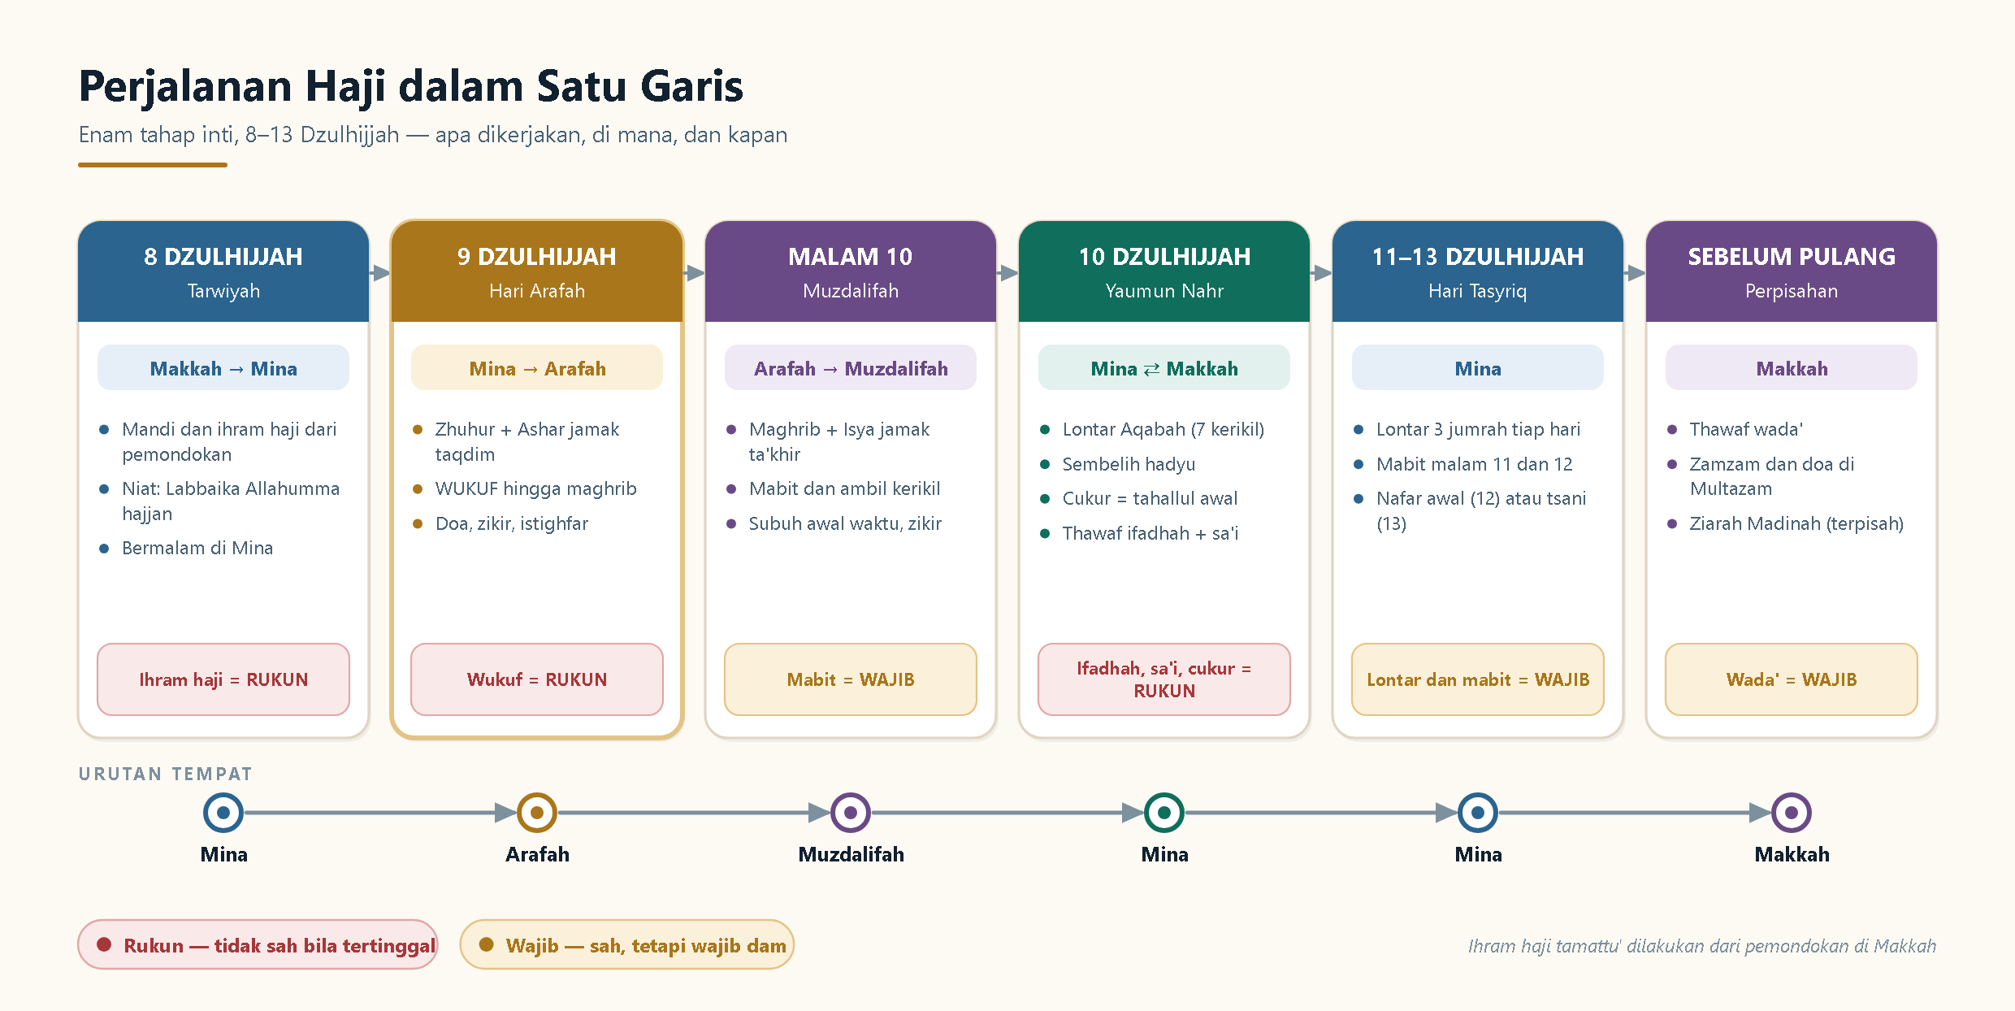
Perjalanan Haji dalam Satu Garis — Dari ihram pada 8 Dzulhijjah sampai thawaf wada' — apa dikerjakan di mana dan kapan.

Dalil Kewajiban dan Keutamaan
وَلِلَّهِ عَلَى النَّاسِ حِجُّ الْبَيْتِ مَنِ اسْتَطَاعَ إِلَيْهِ سَبِيلًا
Wa lillāhi 'alan-nāsi hijjul-baiti manistatā'a ilaihi sabīlā
“Dan (di antara) kewajiban manusia terhadap Allah adalah melaksanakan ibadah haji ke Baitullah, yaitu bagi orang yang mampu mengadakan perjalanan ke sana.”
QS. Ali Imran [3]: 97

بُنِيَ الْإِسْلَامُ عَلَى خَمْسٍ ... وَحَجِّ الْبَيْتِ
Buniyal-islāmu 'alā khamsin ... wa hajjil-bait
“Islam dibangun di atas lima perkara ... (di antaranya) haji ke Baitullah.”
HR. Bukhari no. 8 dan Muslim no. 16, dari Ibnu Umar

مَنْ حَجَّ لِلَّهِ فَلَمْ يَرْفُثْ وَلَمْ يَفْسُقْ رَجَعَ كَيَوْمِ وَلَدَتْهُ أُمُّهُ
Man hajja lillāhi falam yarfuts walam yafsuq raja'a ka yaumi waladat-hu ummuh
“Barang siapa berhaji karena Allah, tidak berkata kotor dan tidak berbuat maksiat, ia pulang seperti hari ketika dilahirkan ibunya.”
HR. Bukhari no. 1521 dan Muslim no. 1350, dari Abu Hurairah

مَا مِنْ يَوْمٍ أَكْثَرَ مِنْ أَنْ يُعْتِقَ اللَّهُ فِيهِ عَبْدًا مِنَ النَّارِ مِنْ يَوْمِ عَرَفَةَ
Mā min yaumin aktsara min an yu'tiqallāhu fīhi 'abdan minan-nāri min yaumi 'Arafah
“Tidak ada hari yang Allah lebih banyak membebaskan hamba dari neraka selain hari Arafah.”
HR. Muslim no. 1348, dari Aisyah

Hukum Haji
- Fardhu 'ain, sekali seumur hidup, bagi Muslim yang memenuhi syarat — disepakati seluruh ulama. Haji kedua dan seterusnya hukumnya sunnah.
- Ulama berbeda pendapat tentang tahun turunnya kewajiban (antara tahun 6 dan 10 H). Nabi ﷺ menunaikan satu kali haji, yaitu Haji Wada' pada tahun 10 H (632 M).
- Segera atau boleh ditunda? Hanafi, Maliki, dan Hanbali: wajib segera (fauran) begitu mampu. Syafi'i: boleh ditunda (tarakhi), tetapi dianjurkan segera karena tidak ada jaminan usia dan kemampuan.
◆ Praktisnya di Indonesia
Karena antrean haji reguler di Indonesia panjang, mendaftar adalah wujud bersegera yang paling nyata. Orang yang sudah mampu secara harta dianjurkan tidak menunda pendaftaran, sekalipun keberangkatannya baru bertahun-tahun kemudian.

Waktu Haji
Berbeda dengan umrah, haji terikat waktu. Bulan-bulan haji disebut dalam QS. Al-Baqarah 197: Syawal, Dzulqa'dah, dan awal Dzulhijjah (Syafi'i: sampai terbit fajar 10 Dzulhijjah; Maliki: seluruh Dzulhijjah). Ihram haji baru sah bila dilakukan pada bulan-bulan itu. Adapun amalan intinya jatuh pada 8–13 Dzulhijjah.

Makna di Balik Setiap Ritual
Haji bukan rangkaian gerakan tanpa cerita. Hampir setiap ritualnya adalah napak tilas keluarga Nabi Ibrahim ‘alaihis-salam. Memahami ceritanya membuat gerakan mudah diingat.
Ritual haji dan kisah yang melatarinya
Ritual | Kisah asal | Pesan yang dibawa
Ihram (dua kain putih) | Tanpa pangkat dan tanpa perhiasan | Semua hamba setara di hadapan Allah; mengingatkan pada kain kafan
Thawaf | Mengelilingi rumah yang dibangun Ibrahim dan Ismail | Hidup berporos pada Allah
Sa'i | Hajar berlari mencari air untuk bayi Ismail | Ikhtiar penuh, lalu tawakal
Zamzam | Mata air yang memancar dekat kaki Ismail | Pertolongan datang setelah ikhtiar dan yakin
Wukuf di Arafah | Hari pengakuan dan pengenalan diri | Mengaku dosa; hari pembebasan dari neraka
Melontar jumrah | Ibrahim menolak bisikan setan agar tidak mengurbankan Ismail | Melawan godaan yang menghalangi ketaatan
Hadyu / kurban | Ibrahim siap mengurbankan Ismail; Allah menggantinya dengan sembelihan besar | Bersedia melepas yang paling dicintai
Halq / taqshir | Tanda selesainya ibadah | Melepas keterikatan lama, memulai lembaran baru

● Kisah lengkapnya ada di folder lain
Kisah Hajar–Ismail–Zamzam dan pembangunan Ka'bah diuraikan pada folder lokasi-sejarah-makkah-madinah, lengkap dengan peta dan linimasa.

BAB 01

Syarat Haji
Sama dengan umrah: 5 syarat wajib. Bedanya, istitha'ah pada haji jauh lebih berlapis — harta, kesehatan, keamanan, dan juga kesempatan (antrean, kuota, visa).
◆ Jangan tertukar: syarat wajib ≠ syarat sah
Syarat wajib menjawab: “Apakah saya sudah dituntut berhaji?” — tentang orangnya.
Syarat sah menjawab: “Apakah haji yang saya kerjakan terhitung?” — tentang pelaksanaannya.
Anak kecil belum dituntut, tetapi hajinya tetap sah dan berpahala — hanya saja tidak menggugurkan kewajiban setelah ia baligh.

A. Syarat Wajib Haji (5)
- Islam — non-Muslim tidak dituntut, dan hajinya tidak sah.
- Baligh — yang belum baligh tidak dituntut.
- Berakal — orang yang hilang akal tidak terkena kewajiban.
- Merdeka — syarat klasik terkait perbudakan; kini tidak lagi relevan secara praktis.
- Istitha'ah (mampu) — dirinci di bawah.

B. Istitha'ah — Tujuh Dimensi Kemampuan
Dimensi | Maksudnya | Pertanyaan pemeriksa diri
Harta | Biaya perjalanan pergi–pulang, akomodasi, konsumsi, dan iuran/biaya resmi haji | Sudah tersedia dari harta yang halal, tanpa utang yang memberatkan?
Nafkah keluarga | Kebutuhan orang yang ditinggalkan selama sekitar 40 hari atau lebih | Keluarga di rumah tetap tercukupi?
Utang | Utang yang jatuh tempo harus lebih dahulu dilunasi | Adakah hak orang lain yang tertunda?
Kesehatan | Sanggup menjalani rangkaian fisik yang berat di cuaca panas dan keramaian | Sudah diperiksa dan dinyatakan memenuhi istitha'ah kesehatan?
Keamanan & sarana | Perjalanan aman dan tersedia sarana yang layak | Tidak ada larangan bepergian atau kondisi darurat?
Kesempatan | Memperoleh porsi/kuota, jadwal, dan visa resmi | Sudah terdaftar dan memiliki nomor porsi?
Izin & administrasi | Paspor, visa haji, izin keluarga atau kerja | Dokumen lengkap dan sah?

▲ Berangkat tanpa visa haji resmi
Arab Saudi hanya mengizinkan haji dengan visa haji resmi. Berangkat dengan visa kunjungan atau jalur tidak resmi berisiko dideportasi, didenda, dan dilarang masuk beberapa tahun. Selain persoalan hukum, jemaah tanpa izin resmi tidak mendapat layanan kesehatan, transportasi, dan akomodasi di Armuzna — padahal itulah yang paling menentukan keselamatan.

C. Ketentuan Khusus bagi Perempuan
- Ditemani mahram atau suami — pendapat Hanafi dan Hanbali. Syafi'i dan Maliki mencukupkan dengan rombongan perempuan yang terpercaya dan aman.
- Tidak sedang dalam masa iddah (karena wafat atau talak) — jumhur ulama.
- Dalam praktik jemaah Indonesia, perempuan berhaji bersama rombongan resmi yang dibimbing oleh pembimbing dan petugas.

D. Syarat Sah Haji
- Islam.
- Tamyiz — mampu membedakan (untuk anak yang belum tamyiz, walinya yang meniatkan).
- Dikerjakan pada waktunya — ihram pada bulan-bulan haji, wukuf pada 9 Dzulhijjah.
- Di tempatnya — wukuf di Arafah, bukan di tempat lain.
- Berihram dari miqat dan tertib.

E. Hal-Hal Khusus
Kasus | Ketentuan
Anak-anak | Haji sah dan berpahala. Nabi ﷺ menjawab “ya” ketika seorang perempuan mengangkat bayinya dan bertanya: “Apakah ini ada hajinya?” (HR. Muslim no. 1336). Namun tidak menggugurkan kewajiban setelah baligh.
Haji untuk orang lain (badal) | Boleh bagi yang sudah wafat atau sakit permanen. Syarat: pelaku sudah berhaji untuk dirinya sendiri (HR. Abu Dawud no. 1811).
Sudah wajib tetapi wafat sebelum berhaji | Wajib dihajikan dari hartanya (HR. Bukhari no. 1852, tentang perempuan yang bernazar haji lalu wafat).

BAB 02

Rukun Haji
Enam rukun: ihram, wukuf di Arafah, thawaf ifadhah, sa'i, tahallul, tertib. Bila satu tertinggal, haji tidak sah dan dam tidak menolong. Wukuf adalah rukun yang paling menentukan.
◆ Definisi rukun
Rukun adalah amalan yang menjadi bagian hakiki dari ibadah. Bila ditinggalkan — sengaja, lupa, ataupun tidak tahu — haji tidak sah dan tidak dapat ditebus dengan dam. Satu-satunya jalan adalah mengerjakannya. Selama belum dikerjakan, pelakunya masih terikat ihram.

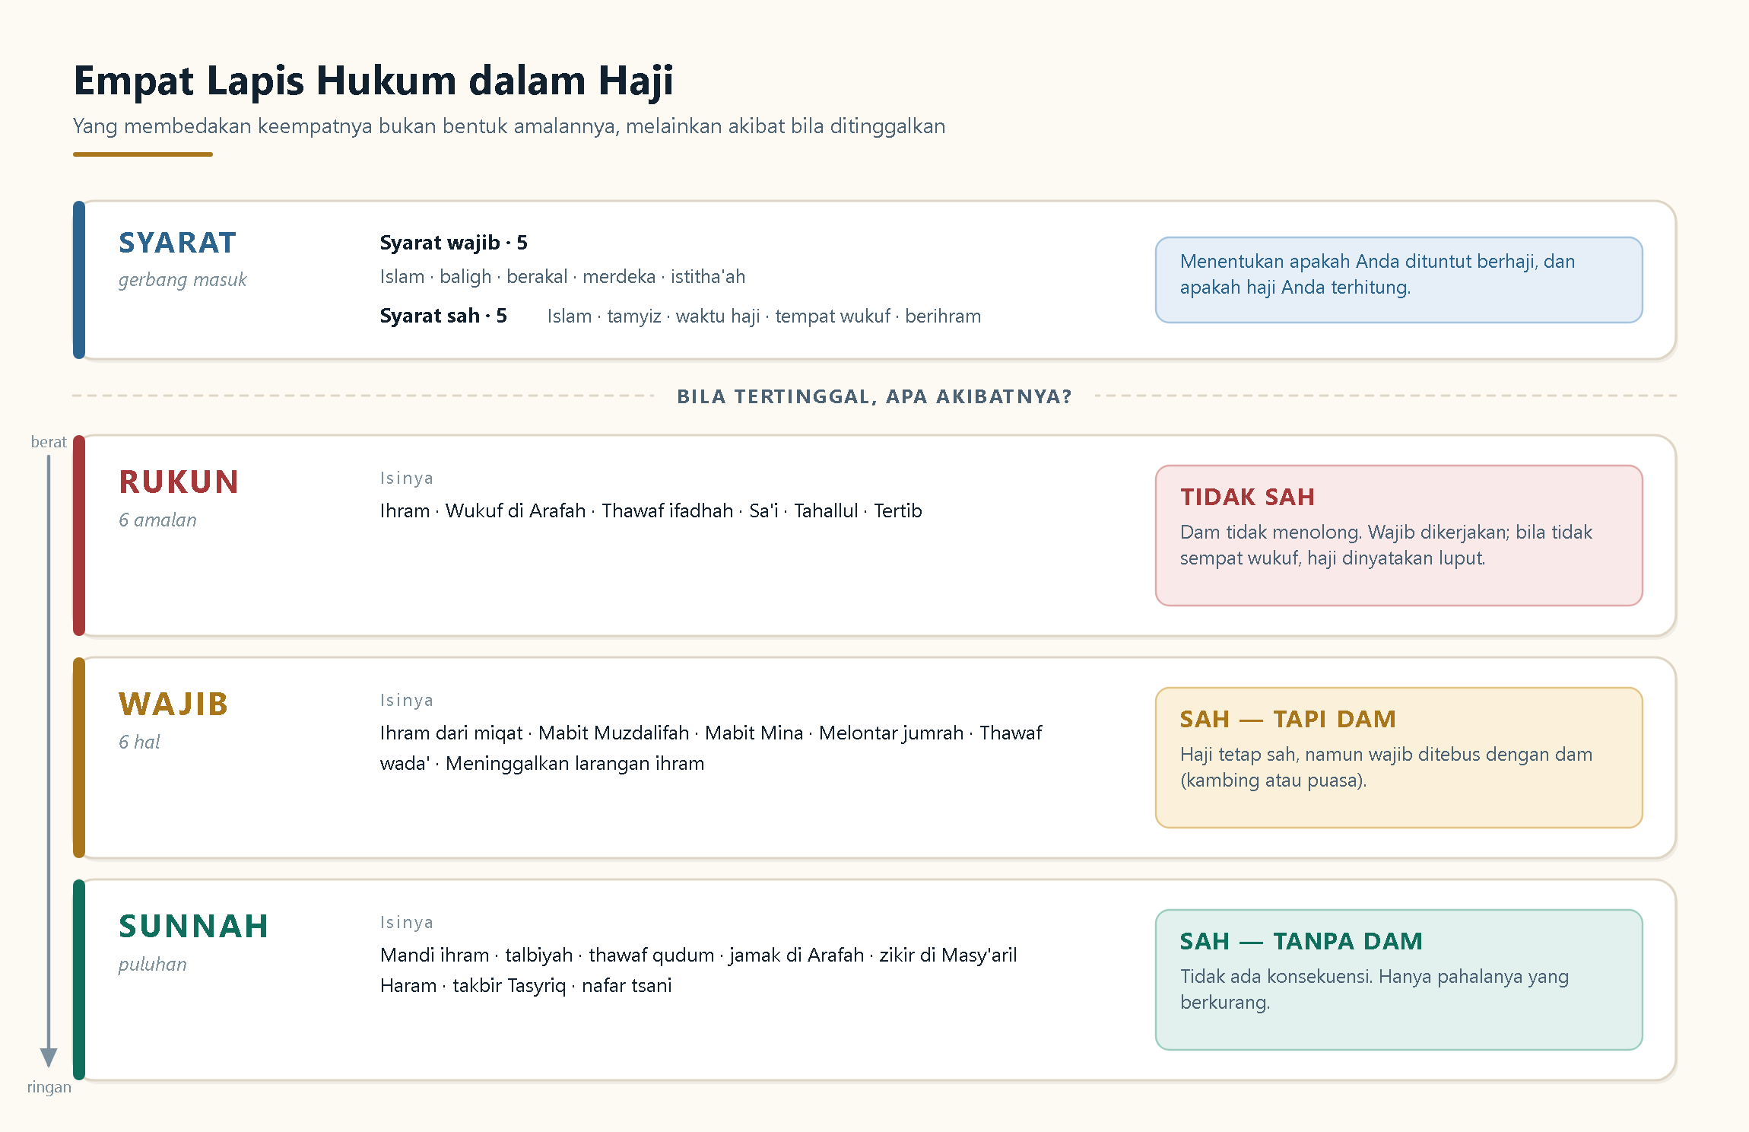
Empat Lapis Hukum dalam Haji — Syarat, rukun, wajib, dan sunnah beserta akibatnya bila ditinggalkan.

Rukun 1 — Ihram (Niat)
Niat memasuki ibadah haji, dilakukan di miqat (atau, bagi haji tamattu', dari tempat tinggal di Makkah). Kain ihram hanyalah penanda lahiriah; yang menjadikan seseorang berihram adalah niatnya.

Rukun 2 — Wukuf di Arafah
الْحَجُّ عَرَفَةُ
Al-hajju 'Arafah
“Haji itu adalah Arafah.”
HR. Tirmidzi no. 889, Abu Dawud no. 1949, Ibnu Majah no. 3015

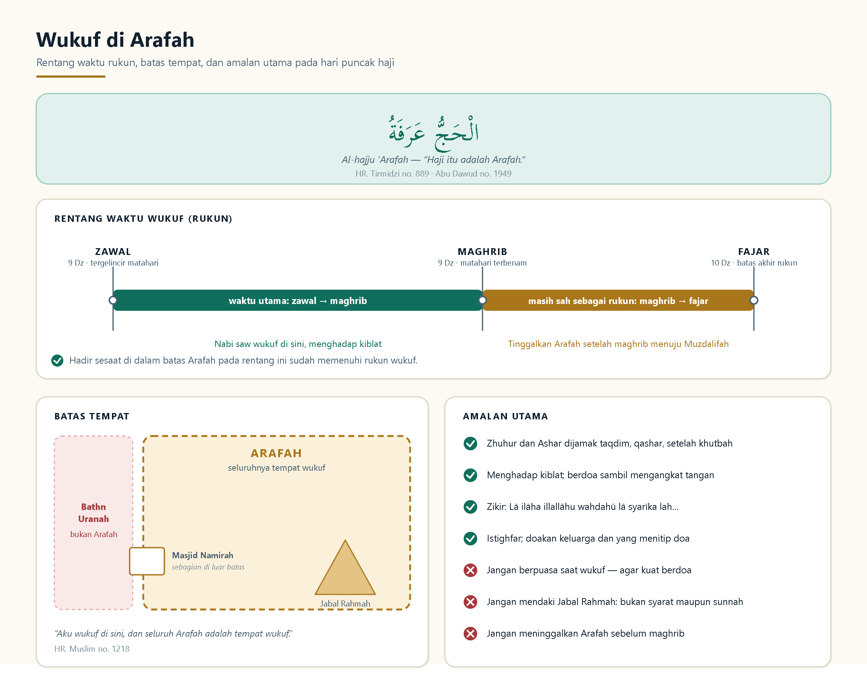
Wukuf di Arafah — Rentang waktu rukun, batas tempat, dan amalan utama pada hari puncak haji.
- Waktu: dari tergelincirnya matahari (zawal) 9 Dzulhijjah sampai terbit fajar 10 Dzulhijjah. Hadir di Arafah pada saat mana pun dalam rentang itu — meski sesaat — sudah menjadikan rukun ini terpenuhi.
- Tempat: di dalam batas Arafah. Wukuf di luar batas tidak sah, betapa pun dekatnya. Batas ditandai papan-papan besar.
- Keadaan: dalam keadaan berihram, dan dengan niat wukuf.
- Hadits: “Barang siapa mendapati Arafah sebelum terbit fajar (10 Dzulhijjah), sungguh ia telah mendapati haji.”

Rukun 3 — Thawaf Ifadhah
Thawaf tujuh putaran mengelilingi Ka'bah setelah wukuf; disebut juga thawaf ziarah. Tata cara dan syaratnya sama dengan thawaf umrah (suci dari hadats, menutup aurat, Ka'bah di kiri, di luar Hijr Ismail).
- Waktu mulai: setelah pertengahan malam Nahr (malam 10 Dzulhijjah). Waktu utama: hari Nahr (10 Dzulhijjah). Tidak ada batas akhir yang membatalkan, tetapi menundanya hingga lewat hari Tasyriq bertentangan dengan sunnah (dan menurut Hanafi mewajibkan dam).
- Bila seseorang belum thawaf ifadhah, ia belum sepenuhnya bertahallul dan sebagian larangan ihram masih berlaku.
- Dapat digabung dengan thawaf wada' bila dikerjakan saat hendak pulang (menurut sebagian ulama, thawaf ifadhah sudah mencukupi wada').

Rukun 4 — Sa'i
Tujuh lintasan Shafa–Marwah, dimulai dari Shafa dan berakhir di Marwah. Sa'i haji dikerjakan setelah thawaf yang sah.
Jenis haji | Kapan sa'i haji dikerjakan
Tamattu' | Sa'i umrah dikerjakan di awal (setelah umrah). Sa'i haji dikerjakan lagi setelah thawaf ifadhah.
Ifrad / Qiran | Sa'i cukup sekali, boleh setelah thawaf qudum (sebelum wukuf) atau setelah thawaf ifadhah.

Rukun 5 — Tahallul (Halq atau Taqshir)
Mencukur atau memendekkan rambut. Laki-laki: halq (lebih utama) atau taqshir; perempuan: taqshir seujung jari. Minimal tiga helai. Waktunya setelah pertengahan malam Nahr.

Rukun 6 — Tertib
Mengerjakan rukun sesuai urutan yang ditetapkan: ihram lebih dahulu; wukuf sebelum thawaf ifadhah; thawaf sebelum sa'i (bila sa'i belum dikerjakan); dan tahallul setelah wukuf. Halq boleh sebelum atau sesudah thawaf ifadhah.
● Urutan di hari Nahr (10 Dzulhijjah) tidak kaku
Empat amalan hari Nahr — melontar Aqabah, menyembelih, bercukur, thawaf ifadhah — urutan yang utama adalah sebagaimana disebut, namun bila tertukar tidak mengapa. Seorang sahabat bertanya tentang yang mendahulukan atau mengakhirkan, dan Nabi ﷺ menjawab: “Lakukan, tidak mengapa.” (HR. Bukhari no. 83, Muslim no. 1306). Ini sangat menenangkan saat jalanan Mina padat.

◇ Jumlah rukun berbeda antar mazhab
Hanafi: 2 rukun (wukuf dan thawaf ifadhah; ihram adalah syarat). Maliki dan Hanbali: 4 rukun (ihram, wukuf, thawaf ifadhah, sa'i). Syafi'i (rujukan bimbingan manasik Indonesia): 6 rukun seperti di atas. Amalan yang dikerjakan jemaah sama persis; yang berbeda adalah label hukumnya — dan itu baru terasa akibatnya bila ada yang tertinggal. Rinciannya di bab Perbandingan Mazhab.

BAB 03

Wajib Haji
Enam wajib: ihram dari miqat, mabit di Muzdalifah, mabit di Mina, melontar jumrah, thawaf wada', dan meninggalkan larangan ihram. Ciri wajib: bila ditinggalkan haji TETAP SAH, tetapi harus ditebus dengan dam.
◆ Rukun, wajib, sunnah — satu kalimat pembeda
Rukun ditinggalkan → haji tidak sah, dam tidak menolong.
Wajib ditinggalkan → haji tetap sah, tetapi wajib dam.
Sunnah ditinggalkan → haji sah, tanpa dam, hanya berkurang pahala.

Wajib 1 — Berihram dari Miqat
Sama dengan umrah. Bagi jemaah haji tamattu' yang sudah berada di Makkah, miqat untuk ihram hajinya adalah tempat tinggalnya di Makkah (HR. Bukhari no. 1524): niat dilakukan dari pemondokan, biasanya pada 8 Dzulhijjah.

Wajib 2 — Mabit di Muzdalifah
فَإِذَا أَفَضْتُمْ مِنْ عَرَفَاتٍ فَاذْكُرُوا اللَّهَ عِنْدَ الْمَشْعَرِ الْحَرَامِ
Fa idzā afadhtum min 'Arafātin fadzkurullāha 'indal-masy'aril-harām
“Apabila kamu telah bertolak dari Arafah, berzikirlah kepada Allah di Masy'aril Haram.”
QS. Al-Baqarah [2]: 198

- Menurut Syafi'i cukup hadir di Muzdalifah sesaat pada paruh kedua malam (setelah tengah malam 10 Dzulhijjah). Menginap semalam penuh adalah sunnah.
- Nabi ﷺ mengizinkan orang-orang lemah berangkat lebih awal ke Mina setelah tengah malam (HR. Bukhari no. 1678, Muslim no. 1295).
- Meninggalkannya tanpa uzur mewajibkan dam (seekor kambing).
- Pada skema pemerintah tahun-tahun terakhir dikenal murur — melintas di Muzdalifah dengan bus tanpa turun — bagi sebagian jemaah, berdasar pendapat bahwa kewajiban ini terpenuhi dengan hadir sesaat. Rinciannya ditetapkan pemerintah tiap tahun.

Wajib 3 — Melontar Jumrah
Melempar kerikil ke tiga tugu (jamarat) di Mina, meniru Nabi Ibrahim yang melempari setan ketika godaannya menghalangi ketaatan. Dikerjakan dalam empat hari:
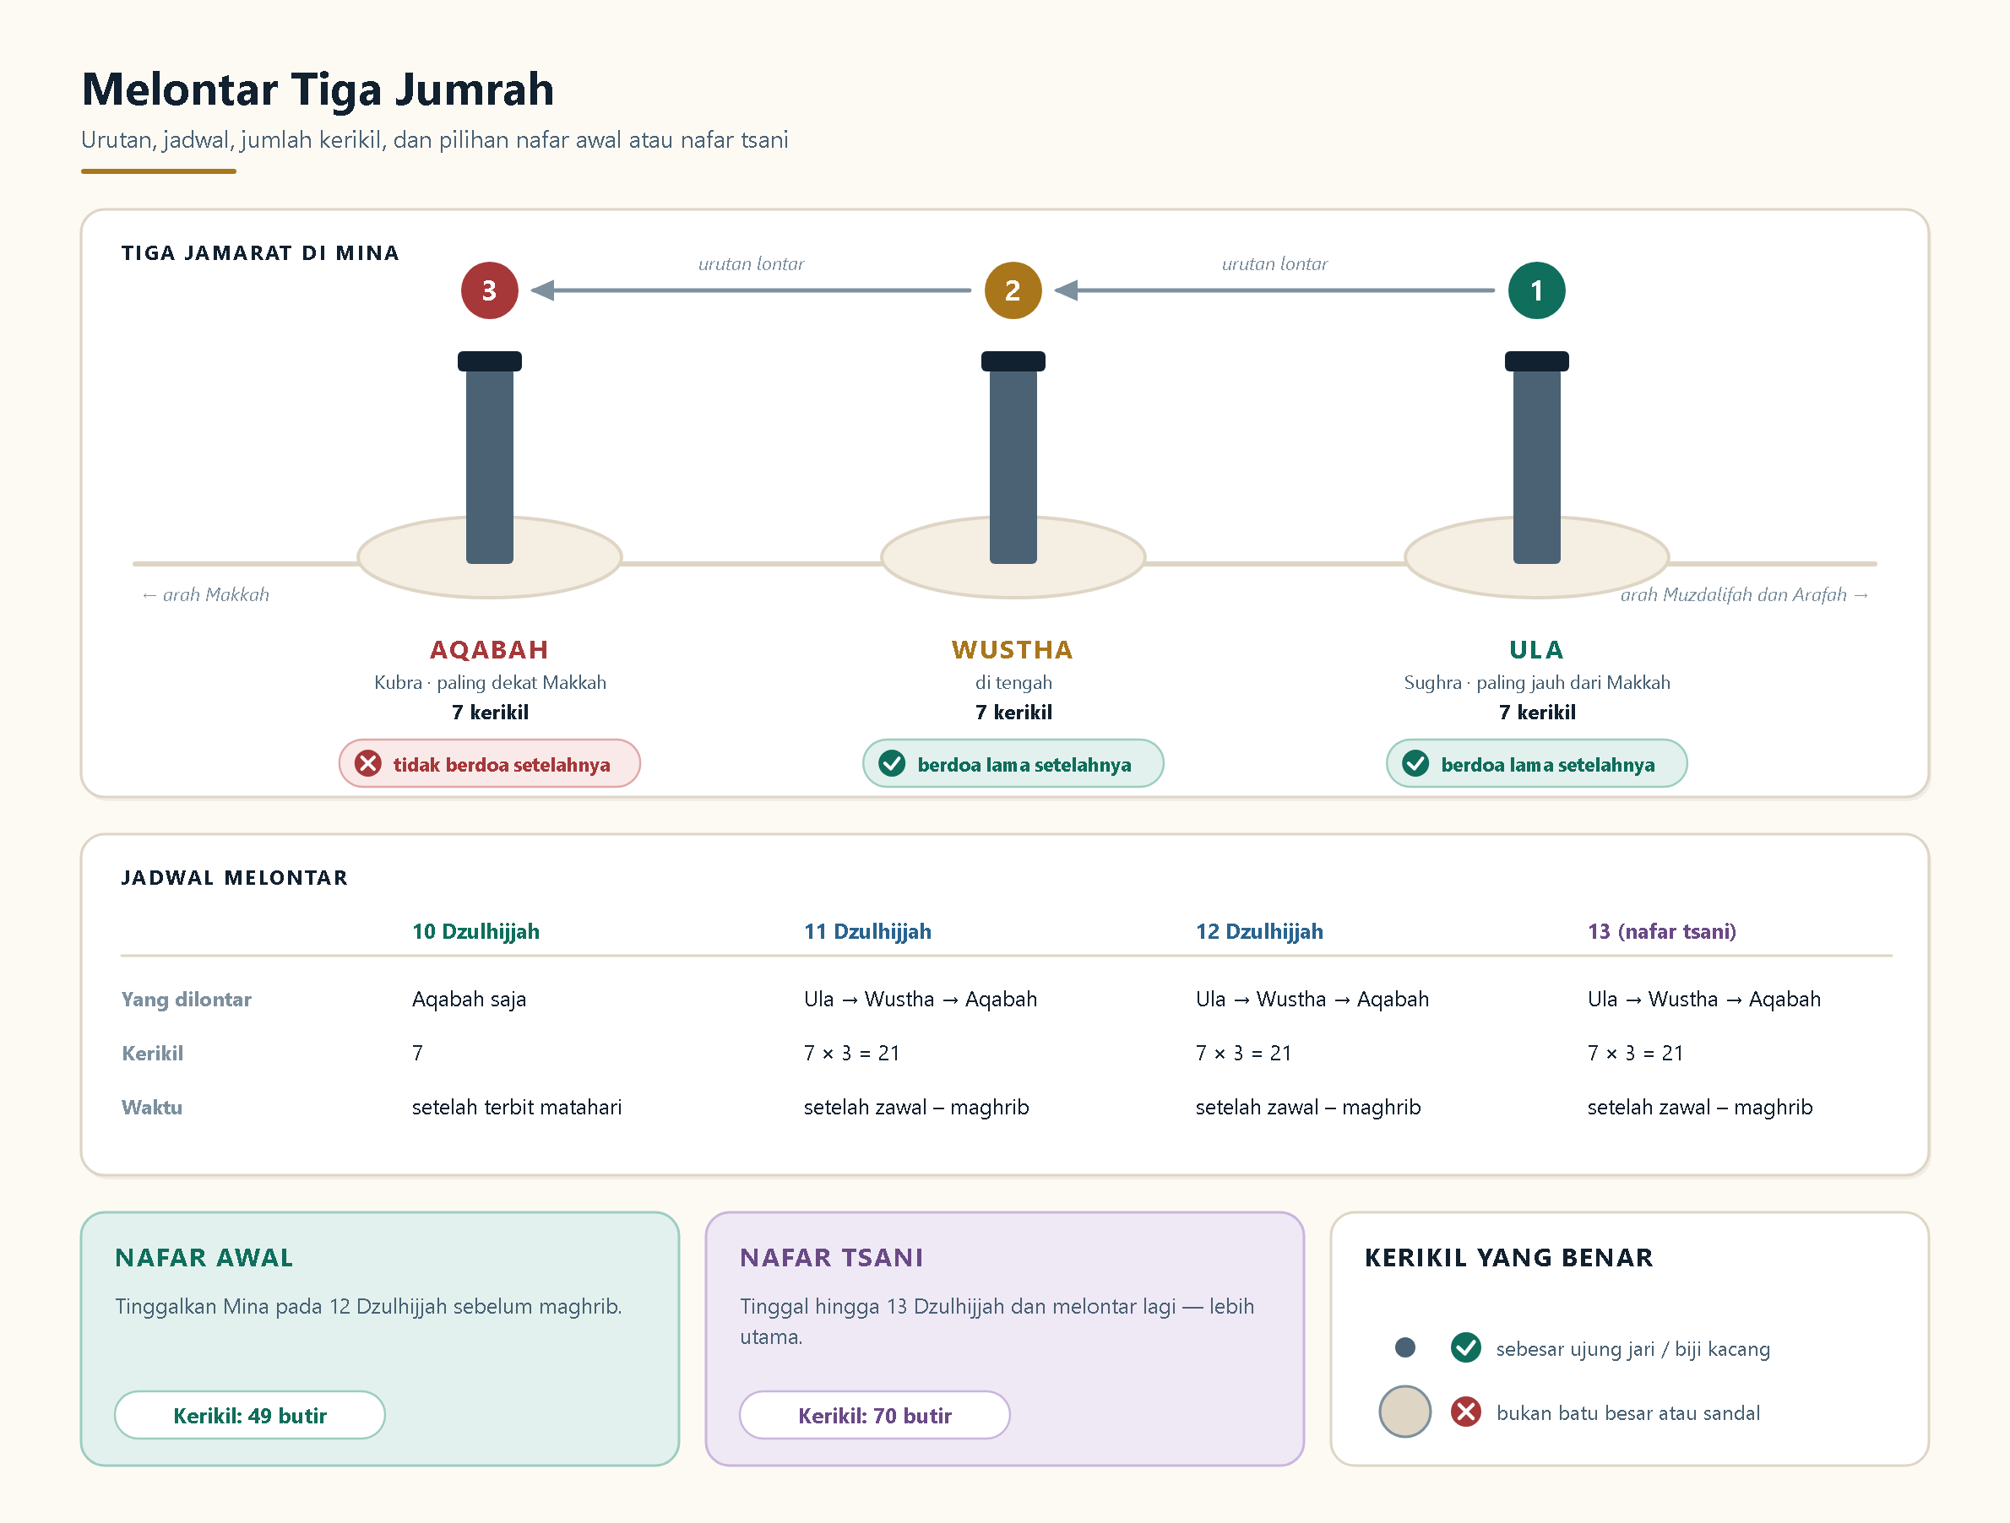
Melontar Tiga Jumrah — Urutan, jadwal, jumlah kerikil, serta pilihan nafar awal dan nafar tsani.
Tanggal | Yang dilontar | Jumlah kerikil
10 Dzulhijjah (Nahr) | Jumrah Aqabah saja | 7
11 Dzulhijjah | Ula → Wustha → Aqabah | 7 × 3 = 21
12 Dzulhijjah | Ula → Wustha → Aqabah | 21
13 Dzulhijjah (bagi yang nafar tsani) | Ula → Wustha → Aqabah | 21

● Berapa kerikil yang perlu disiapkan?
49 butir bagi yang nafar awal (7 + 21 + 21), 70 butir bagi yang nafar tsani (7 + 21 + 21 + 21). Praktiknya bawalah sedikit lebih banyak sebagai cadangan bila ada yang meleset.

- Tujuh kerikil untuk setiap jumrah, dilontar satu per satu sambil bertakbir. Melempar tujuh sekaligus dihitung satu.
- Kerikil kecil, sekitar sebesar ujung jari atau biji kacang (HR. Muslim no. 1282: “semisal kerikil hazf”). Bukan batu besar, bukan sandal — melempar dengan benda besar termasuk perbuatan yang tidak dicontohkan dan membahayakan orang lain.
- Kerikil harus jatuh di dalam kolam (hauz) sekitar tugu; tidak disyaratkan mengenai tugunya.
- Urutan: Ula (Sughra) → Wustha → Aqabah (Kubra). Urutan tidak boleh dibalik pada hari Tasyriq.
- Waktu hari Tasyriq: setelah tergelincir matahari (zawal) sampai terbenam matahari; bila terlewat dilontar pada hari Tasyriq berikutnya. Jumrah Aqabah hari Nahr: utama setelah terbit matahari, boleh setelah tengah malam.
- Berdoa setelah Ula dan Wustha (menghadap kiblat, mengangkat tangan); tidak berdoa setelah Aqabah.
- Bagi yang uzur (sakit berat, lansia, tidak mampu berdesakan), boleh diwakilkan — wakil harus sudah melontar untuk dirinya dahulu pada jumrah yang sama.
▲ Sunnah menjaga keselamatan lebih penting daripada mengejar “waktu utama”
Kepadatan di area jamarat pernah menimbulkan korban jiwa. Ulama kontemporer sepakat bahwa mengikuti jadwal per kelompok yang ditetapkan pemerintah adalah cara terbaik: waktu jawaz (boleh) dalam fiqih cukup luas, sedangkan nyawa tidak tergantikan.

Wajib 4 — Mabit di Mina
Bermalam di Mina pada malam-malam Tasyriq: malam 11 dan 12 Dzulhijjah (malam 13 bagi yang nafar tsani). Menurut Syafi'i cukup sebagian besar malam. Mabit di Mina bukan sekadar tidur — ia adalah bagian dari rangkaian zikir hari Tasyriq.
وَاذْكُرُوا اللَّهَ فِي أَيَّامٍ مَعْدُودَاتٍ فَمَنْ تَعَجَّلَ فِي يَوْمَيْنِ فَلَا إِثْمَ عَلَيْهِ وَمَنْ تَأَخَّرَ فَلَا إِثْمَ عَلَيْهِ لِمَنِ اتَّقَى
Wadzkurullāha fī ayyāmin ma'dūdāt, faman ta'ajjala fī yaumaini falā itsma 'alaih, wa man ta'akhkhara falā itsma 'alaih, limanittaqā
“Dan berzikirlah kepada Allah pada hari-hari yang berbilang. Barang siapa terburu-buru (meninggalkan Mina) setelah dua hari, tidak ada dosa baginya; dan barang siapa menangguhkan (sampai hari ketiga), tidak ada dosa pula baginya, (yaitu) bagi orang yang bertakwa.”
QS. Al-Baqarah [2]: 203

Pilihan | Ketentuan
Nafar awal | Meninggalkan Mina pada 12 Dzulhijjah sebelum terbenam matahari, setelah melontar tiga jumrah. Bila matahari terbenam dan masih di Mina, ia wajib bermalam dan melontar keesokan harinya.
Nafar tsani | Tetap di Mina hingga 13 Dzulhijjah dan melontar lagi. Ini lebih utama, sesuai contoh Nabi ﷺ.

Wajib 5 — Thawaf Wada'
Thawaf perpisahan, dikerjakan terakhir sebelum meninggalkan Makkah. Ibnu Abbas berkata: “Manusia diperintahkan agar akhir urusan mereka adalah thawaf di Baitullah, kecuali perempuan haid diberi keringanan.” (HR. Bukhari no. 1755, Muslim no. 1328).
- Gugur bagi perempuan haid atau nifas tanpa dam.
- Dikerjakan setelah seluruh manasik selesai. Bila sesudahnya berdiam lama di Makkah, dianjurkan mengulang agar thawaf menjadi amalan terakhir.
- Bila thawaf ifadhah dikerjakan saat hendak pulang, sebagian ulama menganggapnya sudah mencakup wada'.

Wajib 6 — Meninggalkan Larangan Ihram
Seluruh larangan ihram (bab berikutnya) harus ditinggalkan sejak niat sampai tahallul. Melanggarnya mewajibkan fidyah atau dam.

BAB 04

Sunnah-Sunnah Haji
Amalan penyempurna, disusun menurut urutan pelaksanaan. Tidak membatalkan bila ditinggal dan tidak berkonsekuensi dam — tetapi di sinilah letak kelezatan ibadah.
خُذُوا عَنِّي مَنَاسِكَكُمْ
Khudzū 'annī manāsikakum
“Ambillah dariku tata cara ibadah haji kalian.”
HR. Muslim no. 1297, dari Jabir

A. Sebelum dan saat Ihram
- Mandi ihram, berwudhu, memotong kuku, merapikan rambut dan bulu badan.
- Memakai wewangian pada badan sebelum niat (bukan pada kain ihram).
- Shalat sunnah dua rakaat lalu berniat.
- Memperbanyak talbiyah — laki-laki mengeraskan suara, perempuan melirihkan — dan mengulangnya pada tiap perubahan keadaan.
- Thawaf qudum (thawaf kedatangan) bagi yang masuk Makkah dengan haji ifrad atau qiran.

B. 8 Dzulhijjah (Tarwiyah)
- Berihram haji dari tempat tinggal (bagi tamattu'), dengan mandi dan memakai wewangian seperti sebelumnya.
- Berangkat ke Mina dan shalat Zhuhur, Ashar, Maghrib, Isya, dan Subuh di sana — tanpa dijamak, hanya diqashar oleh musafir.
- Menghabiskan malam di Mina dengan zikir dan doa.

C. 9 Dzulhijjah (Arafah)
- Berangkat ke Arafah setelah terbit matahari, dengan bertalbiyah dan bertakbir.
- Mendengarkan khutbah Arafah (bila memungkinkan), lalu shalat Zhuhur dan Ashar dijamak taqdim dan diqashar (dua rakaat-dua rakaat) pada waktu Zhuhur.
- Menghadap kiblat selama wukuf, dalam keadaan suci dan berdoa dengan mengangkat tangan.
- Memperbanyak zikir dan doa sampai matahari terbenam; tidak menyibukkan diri dengan hal lain. Doa terbaik: Lā ilāha illallāh wahdahu lā syarīka lah... (bab Doa).
- Tidak berpuasa bagi yang sedang wukuf, agar kuat berdoa — Nabi ﷺ berbuka ketika wukuf (HR. Bukhari no. 1988, Muslim no. 1123).
- Tetap di Arafah sampai matahari terbenam — sunnah menurut Syafi'i; wajib menurut Hanafi, Maliki, dan Hanbali bagi yang tiba pada siang hari.

D. Malam 10 Dzulhijjah (Muzdalifah)
- Bertolak dari Arafah dengan tenang, tidak berdesakan (Nabi ﷺ menyuruh: “Wahai manusia, tenanglah!” — HR. Bukhari no. 1671).
- Shalat Maghrib dan Isya dijamak ta'khir di Muzdalifah (Maghrib 3 rakaat, Isya 2 rakaat qashar) dengan satu adzan dan dua iqamah.
- Bermalam hingga fajar bila kuat; shalat Subuh di awal waktu.
- Berzikir di Masy'aril Haram — menghadap kiblat, bertakbir, bertahlil, berdoa hingga langit tampak sangat terang (kekuningan).
- Mengambil kerikil secukupnya (49 atau 70), boleh dari Muzdalifah maupun dari Mina.
- Bertolak ke Mina sebelum terbit matahari.

E. 10 Dzulhijjah (Nahr)
- Melontar Jumrah Aqabah setelah terbit matahari (waktu dhuha) dengan bertakbir pada setiap lontaran; berhenti bertalbiyah saat lontaran pertama.
- Menyembelih hadyu (bagi tamattu' dan qiran), lalu bercukur. Laki-laki lebih utama menggundul.
- Turun ke Makkah untuk thawaf ifadhah dan sa'i; setelah itu kembali ke Mina.
- Takbir hari Nahr setiap selesai shalat, hingga akhir hari Tasyriq.

F. Hari-Hari Tasyriq (11–13 Dzulhijjah)
- Memperbanyak zikir dan takbir: hari-hari Tasyriq adalah hari makan, minum, dan berzikir kepada Allah (HR. Muslim no. 1141).
- Melontar tiga jumrah dengan berdoa lama setelah Ula dan Wustha.
- Memilih nafar tsani (tinggal hingga 13 Dzulhijjah) bila mampu.

G. Sebelum Pulang
- Thawaf wada' sebagai amalan terakhir.
- Minum Zamzam menghadap kiblat dan berdoa.
- Berdoa di Multazam bila memungkinkan, tanpa berdesakan.
- Berziarah ke Madinah dan Masjid Nabawi — ibadah tersendiri yang sangat dianjurkan, bukan bagian dari rangkaian haji.

H. Sunnah Akhlak — yang Paling Sering Dilupakan
- Tidak rafats, fusuq, dan jidal — kata kotor, maksiat, dan bertengkar (QS 2:197). Inilah syarat “kembali seperti bayi” (HR. Bukhari no. 1521).
- Sabar dan mendahulukan lansia, perempuan, dan yang lemah, terutama di jalur padat dan antrean toilet.
- Membantu sesama jemaah, tanpa menyakiti siapa pun demi mengejar ibadah.
- Niat ikhlas — bukan untuk gelar atau gengsi.

BAB 05

Larangan Ihram dan Dua Tahap Tahallul
Larangan ihram pada haji sama dengan umrah. Bedanya, haji punya DUA tahap tahallul: setelah tahallul awal hampir semua larangan gugur; setelah tahallul tsani semuanya gugur.

A. Larangan yang Berlaku
Larangan ihram pada haji sama dengan umrah (lihat panduan umrah). Ringkasnya:
Larangan | Konsekuensi bila dilanggar
Wewangian pada badan, pakaian, atau makanan | Fidyah
Mencukur atau mencabut rambut (tiga helai atau lebih) | Fidyah
Memotong kuku | Fidyah
Berburu binatang darat liar; menebang tanaman Tanah Haram | Jaza' (denda setimpal)
Akad nikah, meminang, menikahkan | Akad tidak sah; tanpa dam
Bercumbu dengan syahwat | Fidyah atau dam
Jima' sebelum tahallul awal | Haji batal — wajib diselesaikan, diqadha, dan dam unta
Rafats, fusuq, jidal | Berdosa; tanpa dam
Khusus laki-laki: pakaian berjahit membentuk badan; menutup kepala yang menempel | Fidyah
Khusus perempuan: cadar yang menempel dan sarung tangan | Fidyah

B. Dua Tahap Tahallul
Pada umrah hanya ada satu tahallul. Pada haji, keluar dari ihram bertahap karena ada tiga amalan hari Nahr yang dikerjakan berurutan atau bergantian:
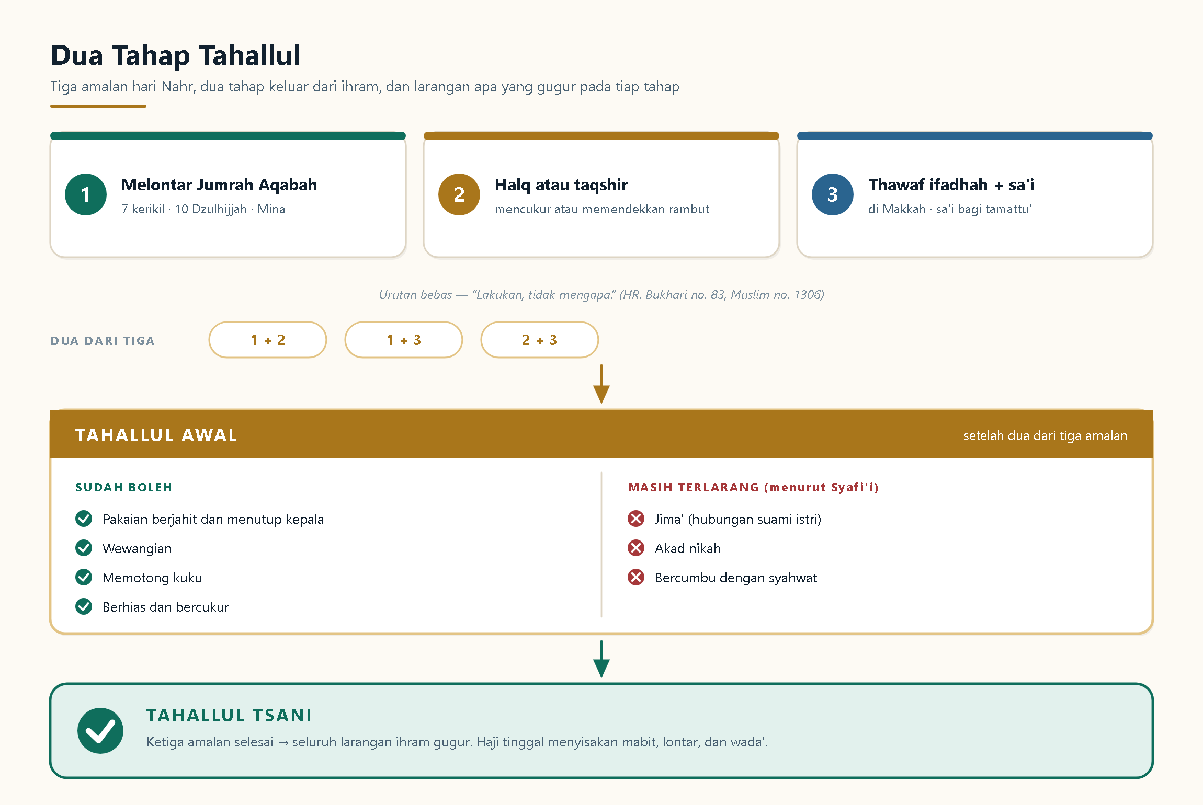
Dua Tahap Tahallul — Tiga amalan hari Nahr, dua tahap tahallul, dan larangan apa yang gugur pada tiap tahap.
- Melontar Jumrah Aqabah
- Halq atau taqshir (bercukur atau memendekkan)
- Thawaf ifadhah (dan sa'i bila belum dikerjakan)
Tahap | Tercapai bila | Larangan yang gugur | Yang masih terlarang
Tahallul awal | Dua dari tiga amalan di atas telah dikerjakan | Semua larangan ihram (pakaian berjahit, wewangian, potong kuku, dan lainnya) | Jima', akad nikah, dan bercumbu (menurut Syafi'i)
Tahallul tsani | Ketiga-tiganya telah dikerjakan | Semua larangan | Tidak ada

إِذَا رَمَيْتُمْ وَحَلَقْتُمْ فَقَدْ حَلَّ لَكُمُ الطِّيبُ وَالثِّيَابُ وَكُلُّ شَيْءٍ إِلَّا النِّسَاءَ
Idzā ramaitum wa halaqtum faqad halla lakumuth-thību wats-tsiyābu wa kullu syai'in illān-nisā'
“Apabila kalian telah melontar dan bercukur, telah halal bagi kalian wewangian, pakaian, dan segala sesuatu kecuali (hubungan dengan) perempuan.”
HR. Abu Dawud no. 1978 dan Ahmad, dari Aisyah — dinilai hasan

◆ Intuisi tahallul awal
Tahallul awal ibarat keluar dari ruang tegang, tetapi belum pulang: Anda boleh berganti pakaian biasa dan memakai wewangian, namun satu rambu terakhir belum dibuka. Setelah thawaf ifadhah — pintu terakhir — semua rambu dicabut. Karena itu banyak jemaah memilih menyelesaikan thawaf ifadhah secepat mungkin setelah bercukur.

◇ Perbedaan mazhab tentang waktu tahallul awal
Pendapat di atas adalah Syafi'i (dua dari tiga: lontar, cukur, thawaf). Maliki dan Hanbali mengaitkan tahallul awal dengan lontar Aqabah dan cukur saja (thawaf ifadhah membuka tahallul akhir). Hanafi: cukur (setelah lontar) sudah menghalalkan segalanya kecuali hubungan suami istri. Akibat praktisnya kecil — hampir semua jemaah menyelesaikan ketiganya pada hari yang sama.

BAB 06

Tiga Jenis Haji: Tamattu', Ifrad, Qiran
Tamattu' = umrah dulu lalu haji (dam wajib). Ifrad = haji saja (tanpa dam). Qiran = umrah dan haji dalam satu ihram (dam wajib). Sebagian besar jemaah Indonesia berhaji tamattu'.
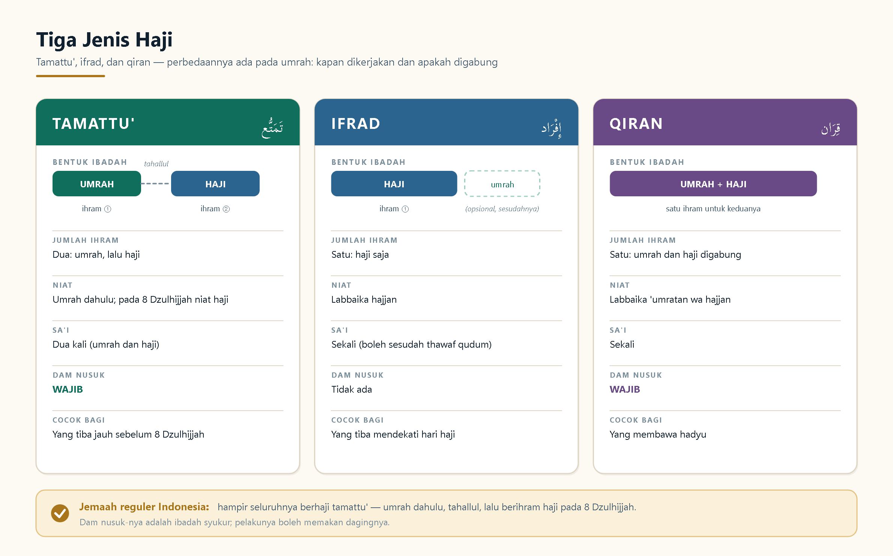
Tiga Jenis Haji — Tamattu', ifrad, dan qiran: niat, jumlah ihram, sa'i, dan dam.
Perbandingan tiga jenis haji
 | Tamattu' | Ifrad | Qiran
Urutan | Umrah → tahallul → haji | Haji saja (umrah dapat dilakukan sesudahnya) | Umrah dan haji digabung
Jumlah ihram | Dua (umrah, lalu haji) | Satu (haji) | Satu (gabungan)
Niat | “Labbaika ‘umratan mutamatti’an bihā ilal-hajj” | “Labbaika hajjan” | “Labbaika ‘umratan wa hajjan”
Tahallul di antara | Ada (setelah umrah, sebelum 8 Dzulhijjah) | Tidak ada | Tidak ada
Sa'i | Dua kali (umrah dan haji) | Sekali | Sekali
Dam nusuk | Wajib | Tidak | Wajib
Cocok bagi | Yang tiba jauh sebelum 8 Dzulhijjah — kebanyakan jemaah Indonesia | Yang tiba mendekati hari haji | Yang membawa hadyu

Dam Tamattu' dan Qiran
فَمَنْ تَمَتَّعَ بِالْعُمْرَةِ إِلَى الْحَجِّ فَمَا اسْتَيْسَرَ مِنَ الْهَدْيِ فَمَنْ لَمْ يَجِدْ فَصِيَامُ ثَلَاثَةِ أَيَّامٍ فِي الْحَجِّ وَسَبْعَةٍ إِذَا رَجَعْتُمْ
Faman tamatta'a bil-'umrati ilal-hajji famastaisara minal-hadyi, faman lam yajid fashiyāmu tsalātsati ayyāmin fil-hajji wa sab'atin idzā raja'tum
“Barang siapa mengerjakan umrah sebelum haji (tamattu'), (wajiblah ia menyembelih) hadyu yang mudah didapat. Tetapi jika ia tidak menemukan, wajib berpuasa tiga hari dalam masa haji dan tujuh hari apabila kamu telah pulang.”
QS. Al-Baqarah [2]: 196

- Hewan dam: seekor kambing (atau sepertujuh unta atau sapi).
- Bila tidak mampu: puasa tiga hari pada masa haji (sebaiknya sebelum 9 Dzulhijjah — yaitu 6, 7, 8) dan tujuh hari setelah pulang; total sepuluh.
- Dam ini disebut dam nusuk — bukan denda pelanggaran, melainkan ibadah syukur; pelakunya boleh memakan dagingnya.
- Di Indonesia, pembayaran dam lazimnya diurus lembaga resmi sehingga jemaah tidak perlu menyembelih sendiri.

Mana yang Paling Utama?
Nabi ﷺ menunaikan haji yang jenisnya diperselisihkan para perawi: sebagian menyebut ifrad, sebagian qiran, sebagian tamattu'. Ulama pun berbeda dalam menilai yang paling utama:
Mazhab | Yang paling utama | Alasan ringkas
Hanafi | Qiran | Menghimpun dua ibadah dalam satu perjalanan
Maliki | Ifrad | Tanpa dam; haji berdiri sendiri
Syafi'i | Ifrad (bila umrah dikerjakan juga pada tahun yang sama) | Kedua ibadah terpenuhi tanpa beban dam
Hanbali | Tamattu' | Nabi ﷺ menyuruh sahabat yang tidak membawa hadyu menjadikan hajinya tamattu'

● Jenis haji di lapangan Indonesia
Pemerintah Indonesia menyelenggarakan haji reguler dengan jenis tamattu': jemaah tiba beberapa hari atau pekan sebelum 8 Dzulhijjah, berumrah lebih dahulu, bertahallul, lalu berihram haji pada 8 Dzulhijjah dari pemondokan. Pilihan ini praktis dan diikuti hampir seluruh jemaah. Maka kewajiban dam nusuk adalah bagian yang hampir pasti Anda jumpai.

Miqat Haji
Keadaan | Miqat ihram haji
Tamattu' — sudah di Makkah | Tempat tinggal masing-masing di Makkah (pemondokan)
Ifrad / Qiran — dari luar Makkah | Salah satu dari lima miqat makani (Dzulhulaifah, Al-Juhfah, Qarnul Manazil, Yalamlam, Dzatu Irq)
Waktu (miqat zamani) | Bulan haji: Syawal, Dzulqa'dah, dan awal Dzulhijjah

BAB 07

Tata Cara Haji Hari demi Hari
Enam hari inti, 8–13 Dzulhijjah. Ada tiga malam yang berbeda tempatnya: Mina (8), Muzdalifah (9), Mina (10–12/13). Puncaknya satu hari: Arafah.
Perjalanan Haji dalam Satu Garis — Dari ihram pada 8 Dzulhijjah sampai thawaf wada' — apa dikerjakan di mana dan kapan.
Kalender haji dalam satu tabel
Tanggal | Tempat | Amalan | Status hukum
8 Dzulhijjah  (Tarwiyah) | Makkah → Mina | Ihram haji; bermalam di Mina | Ihram: rukun
9 Dzulhijjah  (Arafah) | Mina → Arafah | Wukuf (zawal sampai terbenam matahari, sah sampai fajar) | Wukuf: rukun
Malam 10 | Arafah → Muzdalifah | Mabit; kumpulkan kerikil; Subuh awal waktu | Mabit: wajib
10 Dzulhijjah  (Nahr) | Mina → Makkah → Mina | Lontar Aqabah; sembelih; cukur; thawaf ifadhah; sa'i | Ifadhah, sa'i, cukur: rukun; lontar: wajib
11 Dzulhijjah | Mina | Lontar tiga jumrah; mabit | Wajib
12 Dzulhijjah | Mina | Lontar tiga jumrah; nafar awal sebelum maghrib atau mabit lagi | Wajib
13 Dzulhijjah  (opsional) | Mina | Nafar tsani: lontar lagi lalu ke Makkah | Wajib bagi yang memilih
Setelahnya | Makkah | Thawaf wada' | Wajib

Hari Sebelum 8 Dzulhijjah — Umrah (bagi Tamattu')
Jemaah tamattu' terlebih dahulu berumrah: berihram dari miqat, thawaf, sa'i, lalu tahallul. Setelah itu seluruh larangan ihram halal hingga 8 Dzulhijjah. Selama menanti, dianjurkan memperbanyak thawaf sunnah dan menjaga kesehatan.

8 Dzulhijjah — Tarwiyah
- Mandi, memakai pakaian ihram, dan berniat haji dari pemondokan: Labbaika Allāhumma hajjan.
- Bertalbiyah sepanjang jalan menuju Mina.
- Bermalam di Mina dan shalat lima waktu di sana, diqashar tanpa jamak.

9 Dzulhijjah — Arafah
- Setelah Subuh dan matahari terbit, berangkat ke Arafah sambil bertalbiyah dan bertakbir.
- Masuk Arafah, memasuki tenda atau area yang ditentukan. Tiba sebelum zawal lebih baik.
- Shalat Zhuhur dan Ashar dijamak taqdim, diqashar setelah khutbah.
- Wukuf: berdzikir, berdoa, membaca Al-Qur'an, istighfar — menghadap kiblat — sampai matahari terbenam.
- Setelah maghrib, bertolak menuju Muzdalifah tanpa shalat Maghrib di Arafah (dijamak ta'khir di Muzdalifah).

Malam 10 Dzulhijjah — Muzdalifah
- Tiba di Muzdalifah, shalat Maghrib dan Isya dijamak ta'khir.
- Bermalam dan beristirahat; kumpulkan kerikil.
- Shalat Subuh awal waktu; berzikir di Masy'aril Haram.
- Setelah langit sangat terang, bertolak ke Mina sebelum matahari terbit.

10 Dzulhijjah — Yaumun Nahr (Hari Kurban)
- Melontar Jumrah Aqabah dengan tujuh kerikil sambil bertakbir; hentikan talbiyah.
- Menyembelih hadyu atau dam (biasanya diurus lembaga resmi).
- Halq atau taqshir — tahallul awal tercapai setelah dua dari tiga amalan.
- Ke Makkah: thawaf ifadhah dan sa'i haji (bagi tamattu') — tahallul tsani; seluruh larangan gugur.
- Kembali ke Mina untuk bermalam.

11–12 (13) Dzulhijjah — Hari-Hari Tasyriq
- Setelah zawal, melontar tiga jumrah: Ula → Wustha → Aqabah, masing-masing tujuh kerikil.
- Berdoa lama setelah Ula dan Wustha; tidak berdoa setelah Aqabah.
- Malam 11 dan 12 bermalam di Mina.
- Nafar awal: meninggalkan Mina sebelum maghrib 12 Dzulhijjah; atau nafar tsani: tinggal sampai 13 Dzulhijjah dan melontar lagi.

Penutup — Thawaf Wada'
Kembali ke Makkah; setelah seluruh urusan selesai, thawaf wada' sebagai amalan terakhir sebelum meninggalkan kota suci. Dengan itu, haji Anda sempurna.

Jamak dan Qashar di Armuzna
Tempat | Shalat | Bentuk
Mina (8 Dz) | Zhuhur, Ashar, Maghrib, Isya, Subuh | Sesuai waktunya; Zhuhur, Ashar, Isya diqashar
Arafah (9 Dz) | Zhuhur + Ashar | Jamak taqdim + qashar (sunnah)
Muzdalifah (malam 10) | Maghrib + Isya | Jamak ta'khir; Isya qashar
Mina (10–13 Dz) | Lima waktu | Sesuai waktunya; diqashar oleh musafir

◇ Jamak nusuk dan qashar
Jamak di Arafah dan Muzdalifah adalah jamak nusuk — bagian dari manasik — yang menurut banyak ulama berlaku bagi seluruh jemaah, termasuk yang berstatus mukim. Adapun qashar bergantung pada status musafir menurut mazhab yang dianut; karenanya ikuti bimbingan rombongan resmi agar seluruh jemaah seragam.

▲ Skema lapangan dapat berubah tiap tahun
Urutan di atas adalah tata cara menurut fiqih. Pemerintah Arab Saudi dan Indonesia menetapkan skema pergerakan (misalnya kapan berangkat ke Arafah, apakah ada Tarwiyah, murur di Muzdalifah, pembagian kelompok melontar) yang kerap disesuaikan setiap tahun demi keselamatan. Patuhi skema itu — para ulama menyatakan kepatuhan pada aturan yang menjaga jiwa termasuk bagian dari ibadah.

BAB 08

Arafah, Muzdalifah, Mina — Tiga Panggung Haji
Armuzna = Arafah–Muzdalifah–Mina, tiga area di luar Makkah tempat inti haji berlangsung. Urutan bepergian: Mina → Arafah → Muzdalifah → Mina.
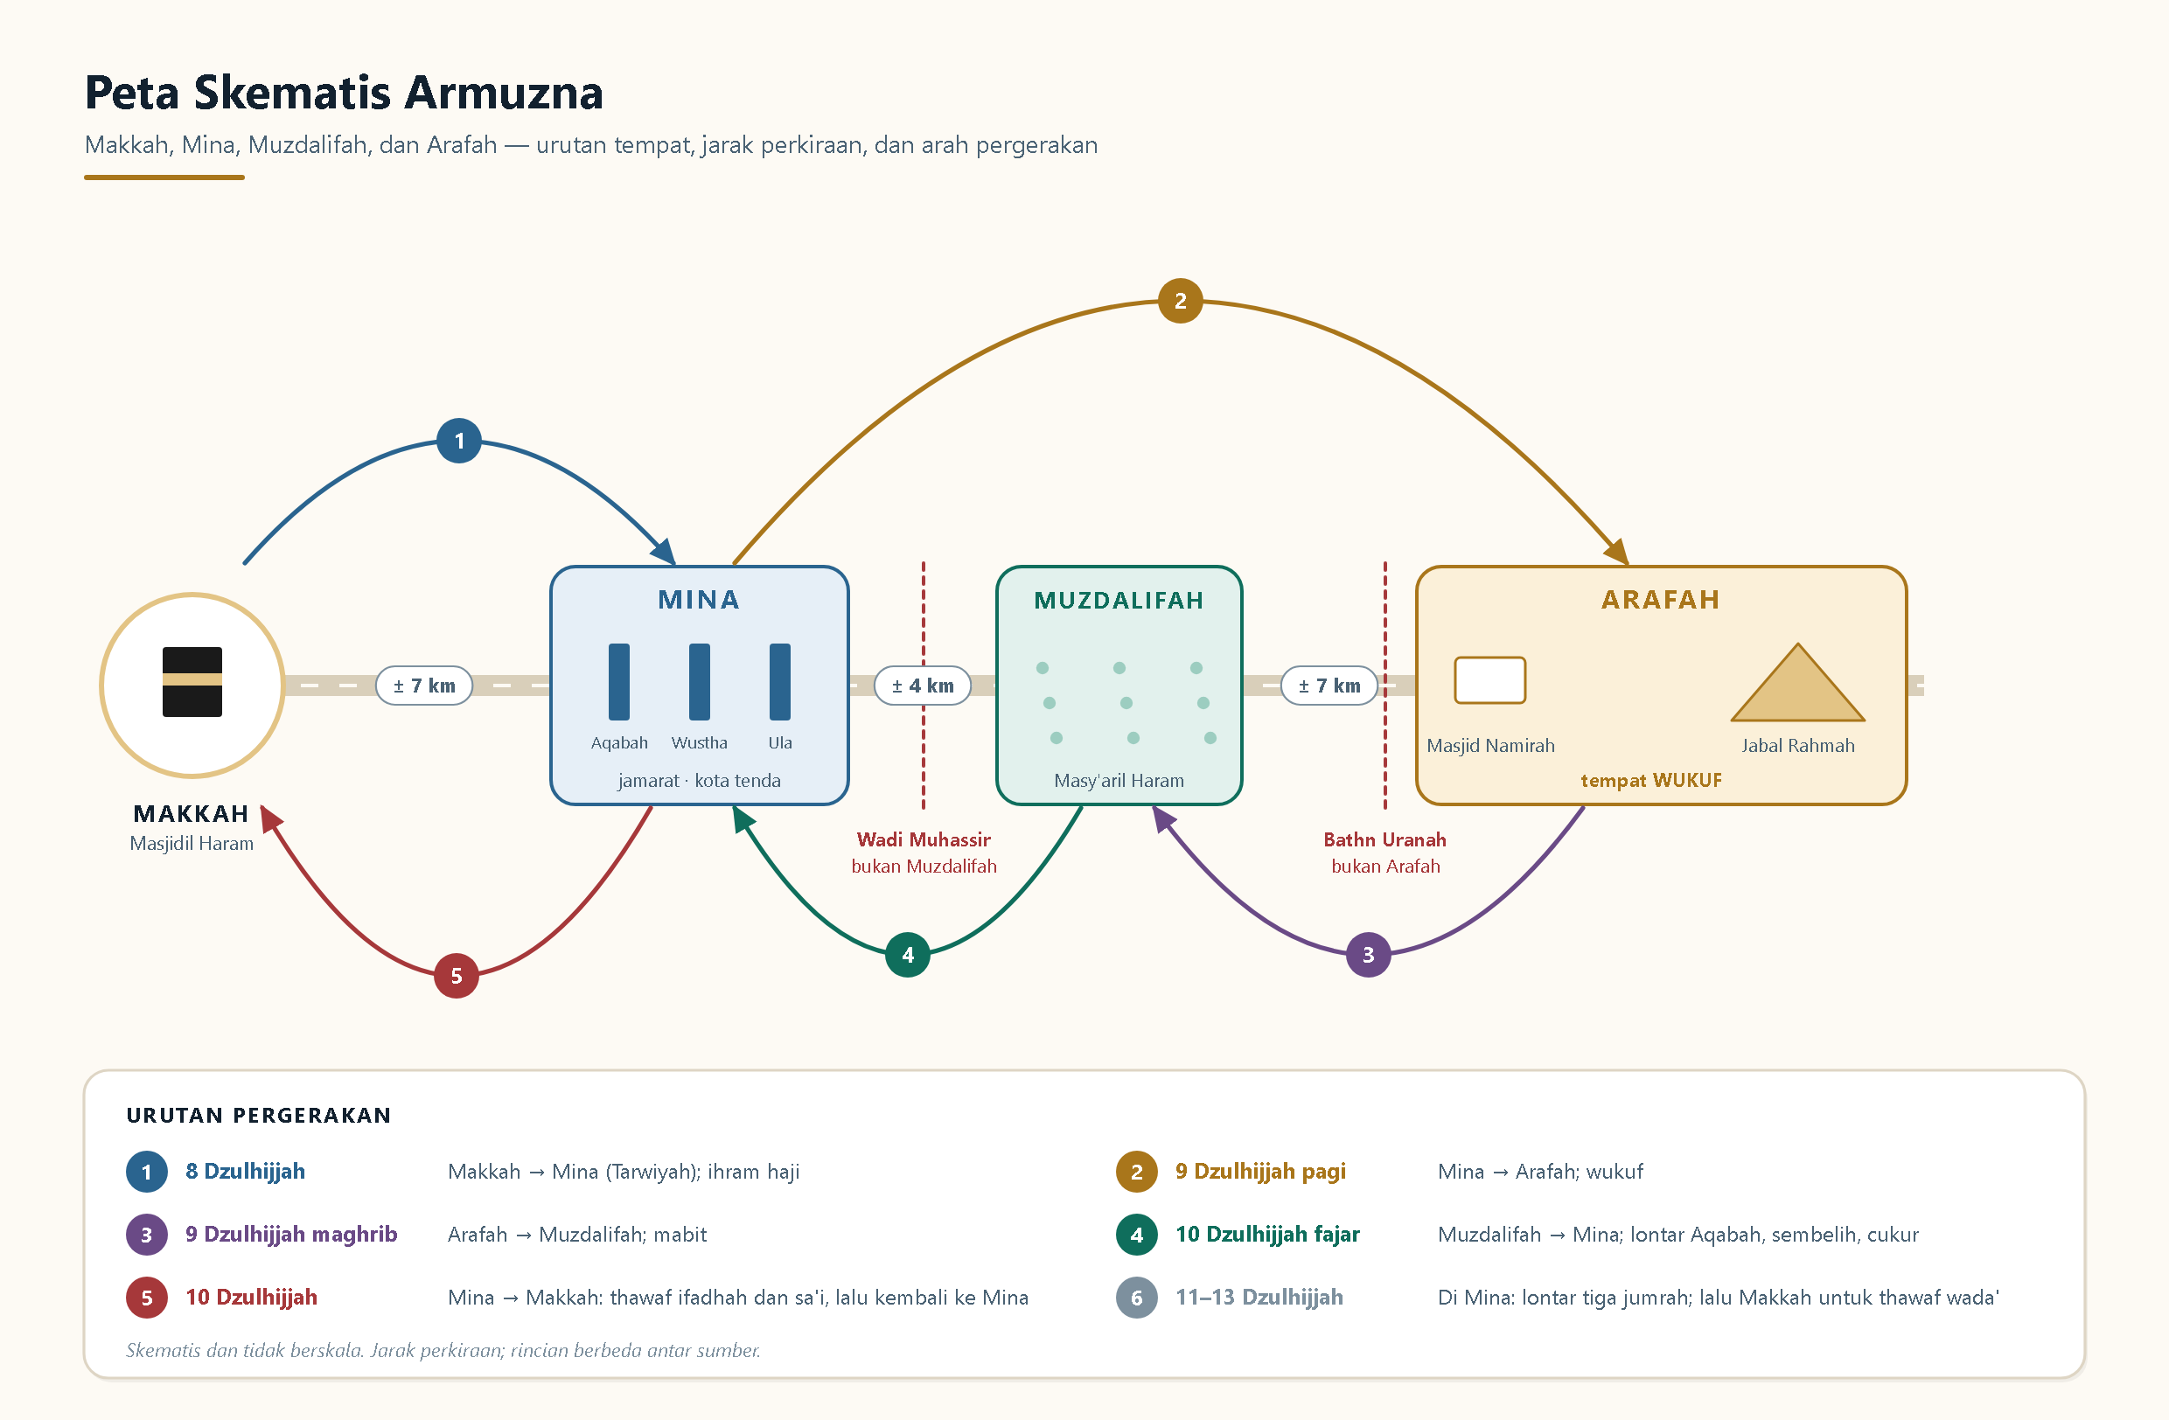
Peta Skematis Armuzna — Makkah, Mina, Muzdalifah, dan Arafah: urutan tempat, jarak perkiraan, dan arah pergerakan.
Jarak antar-tempat adalah perkiraan; rincian berbeda antar sumber
Tempat | Jarak dari Makkah | Fungsi di haji | Catatan
Mina | ± 7 km | Tarwiyah (8 Dz); mabit; melontar jumrah; menyembelih | Kota tenda. Batas barat: Jamrah Aqabah — tugu itu sendiri bukan bagian dari Mina
Muzdalifah | ± 10 km | Mabit malam 10 Dz; mengumpulkan kerikil | Antara Mina dan Arafah. Wadi Muhassir di ujung baratnya bukan bagian dari Muzdalifah
Arafah | ± 20 km | Wukuf (rukun) | Dataran luas dengan Jabal Rahmah. Bathn Uranah di batas baratnya bukan bagian dari Arafah

Arafah
وَقَفْتُ هَا هُنَا وَعَرَفَةُ كُلُّهَا مَوْقِفٌ
Waqaftu hāhunā wa 'Arafatu kulluhā mauqif
“Aku wukuf di sini, dan seluruh Arafah adalah tempat wukuf.”
HR. Muslim no. 1218, dari Jabir

- Jabal Rahmah (bukit di tengah dataran) — Nabi ﷺ wukuf di dekat batu-batu besar di kakinya. Mendakinya bukan syarat maupun sunnah dan tidak menambah keutamaan wukuf.
- Masjid Namirah — tempat Nabi ﷺ berkhutbah dan menjamak Zhuhur–Ashar pada Haji Wada'. Sebagian bangunan depannya berada di luar batas Arafah; wukuf harus di dalam batas.
- Bathn Uranah — lembah tempat Nabi ﷺ berkhutbah, bukan bagian dari Arafah untuk wukuf (Nabi ﷺ menyuruh menjauh darinya).
- Pada hari Arafah di Haji Wada' turun ayat “Pada hari ini telah Kusempurnakan untukmu agamamu...” (QS 5:3; HR. Bukhari no. 45).

Muzdalifah
- Dataran di antara Arafah dan Mina; disebut juga Al-Masy'aril Haram (QS 2:198).
- Tempat bermalam dan mengumpulkan kerikil; tidak berpenduduk dan tanpa bangunan permanen.
- Wadi Muhassir di ujungnya: tempat pasukan Abraha binasa; Nabi ﷺ mempercepat langkah ketika melintasinya. Tidak boleh dijadikan tempat mabit.

Mina
- Lembah tempat jemaah bermalam pada Tarwiyah dan hari-hari Tasyriq; dipenuhi ribuan tenda permanen (kota tenda).
- Tiga jamarat di sini: Ula (dekat Masjid Khaif), Wustha, dan Aqabah (paling dekat Makkah). Jamarat kini berupa jembatan bertingkat demi kelancaran.
- Baiat Aqabah — dua janji setia penduduk Yatsrib kepada Nabi ﷺ, yang membuka jalan hijrah, terjadi di dekat Aqabah (lihat folder lokasi-sejarah).
- Tempat penyembelihan hadyu (kini dipindahkan ke pusat penyembelihan di Makkah demi kebersihan dan keselamatan).
● Cara mengingat urutan tiga tempat
Ingat singkatan ARMUZNA dibaca dari Arafah: ARafah → MUzdalifah → miNA. Tetapi perjalanan Anda justru sebaliknya di awal dan akhir: Mina (8) → Arafah (9) → Muzdalifah (malam 10) → Mina (10–13). Arafah adalah ujung terjauh; sesudahnya Anda kembali ke arah Makkah.

▲ Bahaya di Armuzna
Suhu ekstrem (sering di atas 40 °C), dehidrasi, kepadatan, dan kelelahan adalah risiko utama. Minum lebih dari kebiasaan, gunakan payung dan alas kaki, hindari berjalan pada jam terpanas, kenali jalur menuju tenda, dan simpan nomor pembimbing di saku. Para ulama menyebut memelihara diri termasuk ibadah.

BAB 09

Dam dan Fidyah dalam Haji
Dam bukan hukuman, melainkan penambal kekurangan. Ada dam ibadah (tamattu'/qiran), dam meninggalkan wajib, fidyah pelanggaran larangan, dam jima', dan ketentuan khusus untuk haji luput dan terhalang.
Dam (darah) adalah sembelihan yang wajib ditunaikan karena kewajiban tertentu dalam haji. Prinsipnya sama dengan umrah: dam hanya berlaku pada wajib dan larangan — tidak pernah untuk menambal rukun yang tertinggal.
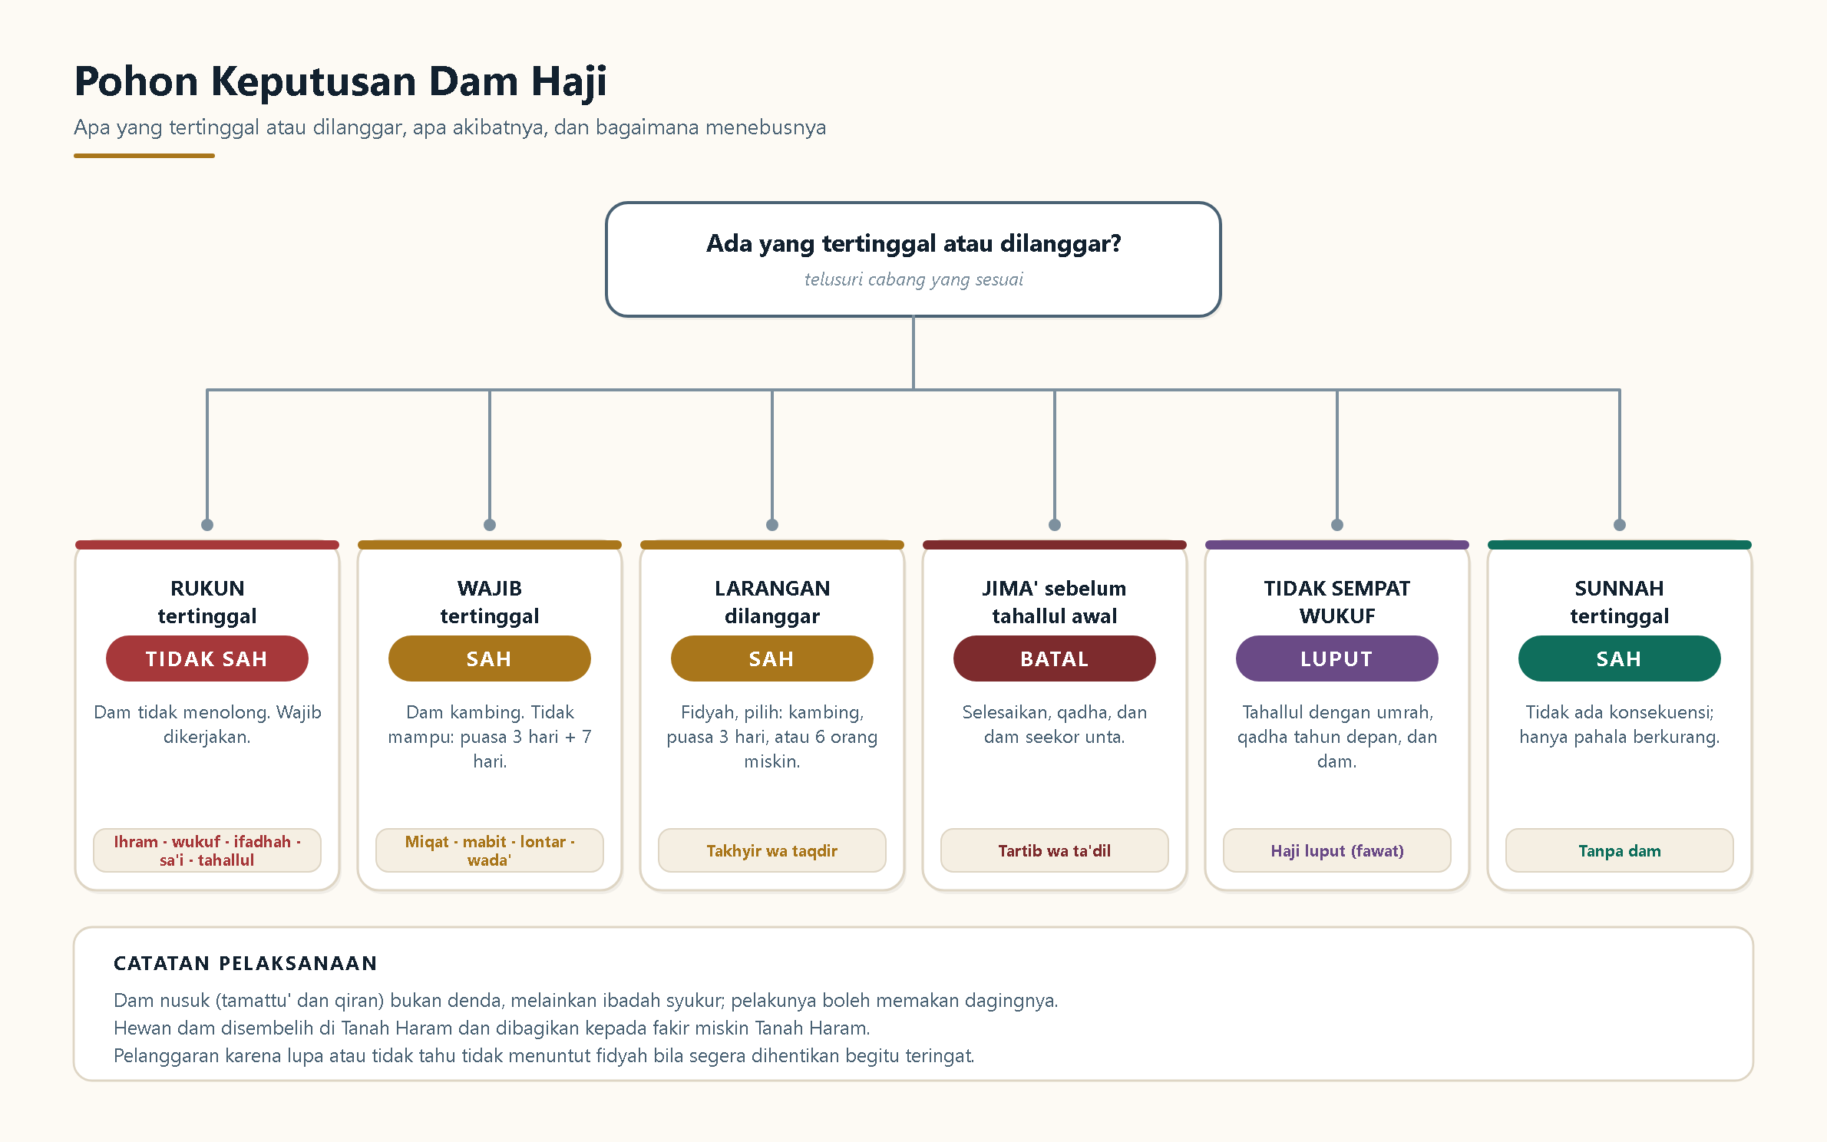
Pohon Keputusan Dam Haji — Apa yang tertinggal atau dilanggar, apa akibatnya, dan bagaimana menebusnya.

Jenis-Jenis Dam dan Fidyah
Sebab | Ketentuan | Cara menunaikan
Haji tamattu' atau qiran | Dam nusuk — ibadah syukur, bukan denda | Seekor kambing. Bila tidak mampu: puasa 3 hari pada masa haji + 7 hari setelah pulang (QS 2:196). Pelaku boleh memakan dagingnya
Meninggalkan wajib haji: ihram dari miqat, mabit Muzdalifah, mabit Mina, melontar jumrah, thawaf wada' | Dam tartib wa taqdir | Seekor kambing. Bila tidak mampu: puasa 3 hari + 7 hari setelah pulang. Tidak boleh dimakan pelakunya
Melanggar larangan: mencukur rambut, memotong kuku, wewangian, pakaian berjahit, menutup kepala | Dam takhyir wa taqdir (fidyah) | Pilih salah satu: seekor kambing, atau puasa 3 hari, atau memberi makan 6 orang miskin (masing-masing setengah sha')
Berburu binatang darat; menebang tanaman Tanah Haram | Dam takhyir wa ta'dil | Pilih: hewan setimpal, atau makanan senilainya, atau puasa sesuai jumlahnya
Jima' sebelum tahallul awal | Dam tartib wa ta'dil | Haji batal — wajib menyelesaikan, mengqadha pada tahun lain, dan menyembelih seekor unta (bila tidak mampu: sapi → tujuh kambing → sedekah senilai → puasa)
Jima' setelah tahallul awal (sebelum tahallul tsani) | Fidyah | Haji tidak batal; wajib fidyah, dan menurut sebagian ulama memperbarui ihram dari luar Tanah Haram sebelum thawaf ifadhah

Haji Luput (Fawat)
Seseorang yang tidak sempat wukuf di Arafah sebelum fajar 10 Dzulhijjah — misalnya karena kendaraan tertahan — hajinya luput. Ia tidak boleh membiarkan ihram berlarut. Ia bertahallul dengan amalan umrah (thawaf, sa'i, bercukur), mengqadha haji tahun berikutnya, dan menyembelih dam. Bila ia sudah bersyarat (isytirath) saat berihram, sebagian ulama menggugurkan dam.

Terhalang (Ihshar)
Bila di tengah jalan terhalang menyelesaikan haji — sakit berat, dicegah masuk, atau larangan pemerintah — ia menyembelih hadyu di tempat terhalang, bercukur, dan bertahallul (QS 2:196). Yang sudah bersyarat saat berihram boleh langsung bertahallul tanpa hadyu.

Ketentuan Pelaksanaan Dam
- Hewan dam disembelih di Tanah Haram dan dagingnya dibagikan kepada fakir miskin Tanah Haram.
- Pelaku dam nusuk boleh memakan sebagian; pelaku dam pelanggaran tidak boleh.
- Pembayaran biasanya melalui lembaga resmi (bukan menyembelih sendiri), dengan kuitansi.
- Pelanggaran yang terjadi karena lupa atau tidak tahu — menurut jumhur ulama tidak menuntut fidyah selama segera dihentikan begitu teringat.

Tabel Keputusan Cepat
Yang terjadi | Haji sah? | Konsekuensi
Meninggalkan rukun | Tidak sah | Harus dikerjakan; jika mustahil, dianggap luput
Meninggalkan wajib (miqat, mabit, lontar, wada') | Sah | Dam kambing / puasa 10 hari
Melanggar larangan ihram | Sah | Fidyah: kambing / puasa 3 hari / 6 orang miskin
Jima' sebelum tahallul awal | Batal | Selesaikan, qadha, dan dam unta
Tidak sempat wukuf | Luput | Tahallul dengan umrah, qadha, dam
Meninggalkan sunnah | Sah | Tidak ada

BAB 10

Doa dan Lafaz Penting
Dari niat sampai doa perpisahan. Selain niat dan talbiyah tidak ada bacaan yang wajib; selebihnya boleh berdoa dengan bahasa apa pun.
◆ Prinsip yang melegakan
Selain niat dan talbiyah, tidak ada bacaan yang wajib dalam haji. Doa-doa di bawah adalah yang dicontohkan atau diamalkan para ulama. Berdoalah dengan bahasa Indonesia atau bahasa hati Anda; jangan sampai sibuk membolak-balik buku doa hingga kehilangan kekhusyukan, terutama di Arafah.

1. Niat Ihram Haji
لَبَّيْكَ اللَّهُمَّ حَجًّا
Labbaika Allāhumma hajjan
“Aku penuhi panggilan-Mu ya Allah, untuk berhaji.”
HR. Muslim no. 1232 — diucapkan pada 8 Dzulhijjah (tamattu') atau di miqat (ifrad)

نَوَيْتُ الْحَجَّ وَأَحْرَمْتُ بِهِ لِلَّهِ تَعَالَى
Nawaitul-hajja wa ahramtu bihī lillāhi ta'ālā
“Aku niat haji dan berihram untuknya karena Allah Ta'ala.”
Lafaz niat yang umum diamalkan

2. Talbiyah
لَبَّيْكَ اللَّهُمَّ لَبَّيْكَ، لَبَّيْكَ لَا شَرِيكَ لَكَ لَبَّيْكَ، إِنَّ الْحَمْدَ وَالنِّعْمَةَ لَكَ وَالْمُلْكَ، لَا شَرِيكَ لَكَ
Labbaika Allāhumma labbaik, labbaika lā syarīka laka labbaik, innal-hamda wan-ni'mata laka wal-mulk, lā syarīka lak
“Aku penuhi panggilan-Mu ya Allah, aku penuhi panggilan-Mu. Tiada sekutu bagi-Mu, aku penuhi panggilan-Mu. Sesungguhnya segala puji, nikmat, dan kerajaan adalah milik-Mu. Tiada sekutu bagi-Mu.”
HR. Bukhari no. 1549 dan Muslim no. 1184 — dibaca hingga lontaran pertama Jumrah Aqabah

3. Doa Terbaik pada Hari Arafah
خَيْرُ الدُّعَاءِ دُعَاءُ يَوْمِ عَرَفَةَ وَخَيْرُ مَا قُلْتُ أَنَا وَالنَّبِيُّونَ مِنْ قَبْلِي لَا إِلَهَ إِلَّا اللَّهُ وَحْدَهُ لَا شَرِيكَ لَهُ لَهُ الْمُلْكُ وَلَهُ الْحَمْدُ وَهُوَ عَلَى كُلِّ شَيْءٍ قَدِيرٌ
Khairud-du'ā'i du'ā'u yaumi 'Arafah, wa khairu mā qultu anā wan-nabiyyūna min qablī: lā ilāha illallāhu wahdahū lā syarīka lah, lahul-mulku wa lahul-hamdu wa huwa 'alā kulli syai'in qadīr
“Doa terbaik adalah doa pada hari Arafah, dan sebaik-baik yang kuucapkan bersama para nabi sebelumku: Tiada tuhan selain Allah semata, tiada sekutu bagi-Nya. Milik-Nya kerajaan dan segala puji, dan Dia Mahakuasa atas segala sesuatu.”
HR. Tirmidzi no. 3585 — dinilai hasan

● Cara memanfaatkan sore Arafah
Bagi waktu Anda: istighfar panjang untuk masa lalu, doa untuk keluarga dan yang menitipkan doa, lalu doa khusus tentang kebutuhan Anda. Tulislah nama-nama yang ingin didoakan di kertas kecil agar tidak lupa. Doa Arafah paling mustajab menjelang maghrib.

4. Saat Melontar Jumrah
بِسْمِ اللَّهِ وَاللَّهُ أَكْبَرُ
Bismillāhi wallāhu akbar
“Dengan nama Allah, dan Allah Maha Besar.”
Diucapkan setiap lontaran; Nabi ﷺ bertakbir pada setiap kerikil (HR. Muslim no. 1218)

Sebagian ulama menganjurkan menambahkan: Allāhummaj'alhu hajjan mabrūran, wa dzanban maghfūran, wa sa'yan masykūran — “Ya Allah, jadikanlah (haji ini) haji yang mabrur, dosa yang diampuni, dan usaha yang diterima” (diamalkan; bukan bacaan wajib).

5. Takbir Hari Nahr dan Tasyriq
اللَّهُ أَكْبَرُ اللَّهُ أَكْبَرُ لَا إِلَهَ إِلَّا اللَّهُ وَاللَّهُ أَكْبَرُ اللَّهُ أَكْبَرُ وَلِلَّهِ الْحَمْدُ
Allāhu akbar, Allāhu akbar, lā ilāha illallāhu wallāhu akbar, Allāhu akbar wa lillāhil-hamd
“Allah Maha Besar, Allah Maha Besar, tiada tuhan selain Allah, Allah Maha Besar, Allah Maha Besar, dan bagi Allah segala puji.”
Takbir yang diamalkan sejak subuh 9 Dzulhijjah sampai akhir hari Tasyriq

6. Doa Antara Rukun Yamani dan Hajar Aswad (Thawaf)
رَبَّنَا آتِنَا فِي الدُّنْيَا حَسَنَةً وَفِي الْآخِرَةِ حَسَنَةً وَقِنَا عَذَابَ النَّارِ
Rabbanā ātinā fid-dunyā hasanah, wa fil-ākhirati hasanah, wa qinā 'adzāban-nār
“Wahai Tuhan kami, berilah kami kebaikan di dunia dan kebaikan di akhirat, dan peliharalah kami dari azab neraka.”
QS. Al-Baqarah [2]: 201; HR. Abu Dawud no. 1892

7. Doa Saat Menyembelih
بِسْمِ اللَّهِ وَاللَّهُ أَكْبَرُ اللَّهُمَّ مِنْكَ وَلَكَ
Bismillāhi wallāhu akbar, Allāhumma minka wa laka
“Dengan nama Allah, Allah Maha Besar. Ya Allah, (hewan ini) dari-Mu dan untuk-Mu.”
Diriwayatkan Abu Dawud dan lainnya untuk sembelihan kurban

8. Doa Ketika Pulang
آيِبُونَ تَائِبُونَ عَابِدُونَ لِرَبِّنَا حَامِدُونَ
Āyibūna tā'ibūna 'ābidūna lirabbinā hāmidūn
“Kami kembali, bertobat, beribadah, dan memuji Tuhan kami.”
HR. Bukhari no. 1797 dan Muslim no. 1344 — dibaca Nabi ﷺ setiap kembali dari safar haji atau umrah

BAB 11

Kasus Khusus dan Pertanyaan yang Sering Muncul
Haid, lansia dan sakit, badal haji, anak-anak, mewakilkan melontar, haji luput, dan terhalang. Setiap kasus disertai jalan keluar yang sesuai syariat.

1. Perempuan Haid atau Nifas
افْعَلِي مَا يَفْعَلُ الْحَاجُّ غَيْرَ أَنْ لَا تَطُوفِي بِالْبَيْتِ حَتَّى تَطْهُرِي
Af'alī mā yaf'alul-hājju ghaira an lā tathūfī bil-baiti hattā tathhurī
“Kerjakanlah apa yang dikerjakan orang yang berhaji, kecuali thawaf di Baitullah sampai engkau suci.”
HR. Bukhari no. 305 dan Muslim no. 1211, kepada Aisyah

Situasi | Yang harus dilakukan
Haid sebelum ihram | Tetap mandi dan berihram; tunggu suci untuk thawaf dan sa'i umrah
Haid di Arafah dan Muzdalifah | Wukuf tetap sah — suci bukan syarat wukuf. Lanjutkan semua amalan kecuali thawaf
Haid sebelum thawaf ifadhah | Tunggu suci, lalu thawaf ifadhah. Bila jadwal kepulangan mendesak, konsultasikan pembimbing — ada pendapat ulama tentang keadaan darurat
Haid saat thawaf wada' | Gugur tanpa dam (HR. Bukhari no. 1755)

● Obat penunda haid
Menggunakan obat penunda haid untuk haji dibolehkan selama tidak membahayakan kesehatan. Konsultasikan dengan dokter sejak jauh hari sebab obat perlu dimulai beberapa hari sebelum perkiraan haid. Jangan mencobanya untuk pertama kali di tanah suci.

2. Lansia dan Jemaah Sakit
- Thawaf dan sa'i boleh menggunakan kursi roda — tetap sah, tanpa dam.
- Safari wukuf: jemaah sakit yang tidak mungkin ikut ke Arafah dibawa dengan ambulans agar hadir di Arafah pada waktu wukuf.
- Melontar jumrah boleh diwakilkan bila uzur; wakil harus telah melontar untuk dirinya lebih dahulu.
- Skema pemerintah seperti murur (melintas Muzdalifah tanpa turun) dan tanazul (tinggal di penginapan Makkah dan hanya ke Mina untuk melontar) bagi lansia dan jemaah berisiko tinggi adalah ijtihad pemerintah berdasarkan udzur; ikuti pembimbing, karena rinciannya dapat berubah.
- Bila kondisi tidak lagi memungkinkan menyempurnakan seluruh rukun, konsultasikan pembimbing segera — jangan menunda sampai batas waktu terlewat.

3. Badal Haji
حُجِّي عَنْهَا
Hujjī 'anhā
“Berhajilah untuknya.” (jawaban Nabi ﷺ kepada seorang perempuan yang bertanya tentang menghajikan ayahnya yang sudah tua dan tidak mampu)
HR. Bukhari no. 1513 dan Muslim no. 1334

- Boleh untuk orang yang sudah wafat atau sakit permanen sehingga tidak diharapkan sembuh.
- Pelaku badal sudah pernah berhaji untuk dirinya sendiri (HR. Abu Dawud no. 1811).
- Niat disebut atas nama orang yang dibadalkan: Labbaika ‘an fulān.
- Tidak boleh untuk orang sehat yang sekadar malas atau sibuk.

4. Anak-Anak
Haji anak sah dan berpahala, pahalanya juga sampai kepada walinya. Anak yang belum tamyiz diniatkan oleh walinya; yang sudah tamyiz berniat sendiri. Ia terikat larangan ihram. Kewajiban haji tidak gugur ketika ia baligh.

5. Membawa Kerabat atau Orang Tua yang Renta
Membantu orang tua atau kerabat berjalan, mendorong kursi roda, atau menggendong adalah ibadah tersendiri. Pendamping tidak wajib berihram untuk melakukannya.

6. Pelanggaran karena Lupa atau Tidak Tahu
Jumhur ulama berpendapat pelanggaran larangan ihram yang terjadi karena lupa atau tidak tahu tidak menuntut fidyah, selama segera dihentikan begitu teringat (QS 2:286). Yang tidak berlaku bagi kelalaian terhadap rukun dan wajib — itu tetap perlu ditunaikan.

BAB 12

Perbandingan Empat Mazhab
Perbedaan mazhab dalam haji terletak pada klasifikasi (rukun, wajib, sunnah), bukan pada amalan. Semua mazhab mengerjakan gerakan yang sama.
◆ Kunci membaca tabel ini
Jemaah dari empat mazhab mengerjakan amalan yang sama di tempat yang sama pada waktu yang sama. Yang berbeda adalah label hukumnya — dan itu baru terasa akibatnya ketika ada yang tertinggal: rukun harus dikerjakan, wajib cukup ditebus dam, sunnah cukup dimaafkan.

Klasifikasi amalan haji menurut empat mazhab
Amalan | Hanafi | Maliki | Syafi'i | Hanbali
Ihram | Syarat | Rukun | Rukun | Rukun
Wukuf di Arafah | Rukun | Rukun | Rukun | Rukun
Thawaf ifadhah | Rukun | Rukun | Rukun | Rukun
Sa'i | Wajib | Rukun | Rukun | Rukun
Halq / taqshir | Wajib | Wajib | Rukun | Wajib
Tertib | — | — | Rukun | —
Mabit di Muzdalifah | Wajib | Wajib | Wajib | Wajib
Mabit di Mina | Sunnah | Wajib | Wajib | Wajib
Melontar jumrah | Wajib | Wajib | Wajib | Wajib
Thawaf wada' | Wajib | Sunnah | Wajib | Wajib
Ihram dari miqat | Wajib | Wajib | Wajib | Wajib
Tinggal di Arafah sampai maghrib | Wajib (siang) | Wajib (siang) | Sunnah | Wajib (siang)
Jumlah rukun | 2 | 4 | 6 | 4
Wajib segera atau boleh ditunda | Segera | Segera | Boleh ditunda | Segera

Akibat Praktis Perbedaan Ini
Kasus | Menurut Hanafi | Menurut Syafi'i
Sa'i tertinggal | Haji sah, bayar dam | Haji tidak sah, wajib dikerjakan
Tidak bercukur sama sekali | Bayar dam | Masih terikat ihram sampai bercukur
Tidak mabit di Mina | Tidak berdosa (sunnah) | Wajib dam kambing
Thawaf ifadhah tertunda | Dam bila lewat hari Tasyriq | Sah, tetapi belum bertahallul tsani

● Sikap praktis bagi jemaah Indonesia
Bimbingan manasik resmi Kemenag RI mengikuti mazhab Syafi'i — yang klasifikasinya paling ketat pada rukun. Mengikutinya berarti Anda otomatis aman menurut seluruh mazhab dalam hal rukun, karena yang sah menurut Syafi'i pasti sah menurut yang lain. Pendapat mazhab lain berguna sebagai jalan keluar dalam keadaan darurat — dan untuk itu tanyalah pembimbing resmi, jangan memutuskan sendiri.

BAB 13

Haji Mabrur: Bekal Sebelum, Selama, dan Sesudah
Haji mabrur adalah haji yang diterima — ditandai bukan oleh pengalaman spiritual sesaat, melainkan oleh perubahan sepulangnya. Bab ini memuat bekal praktis, glosarium, dan ringkasan satu halaman.
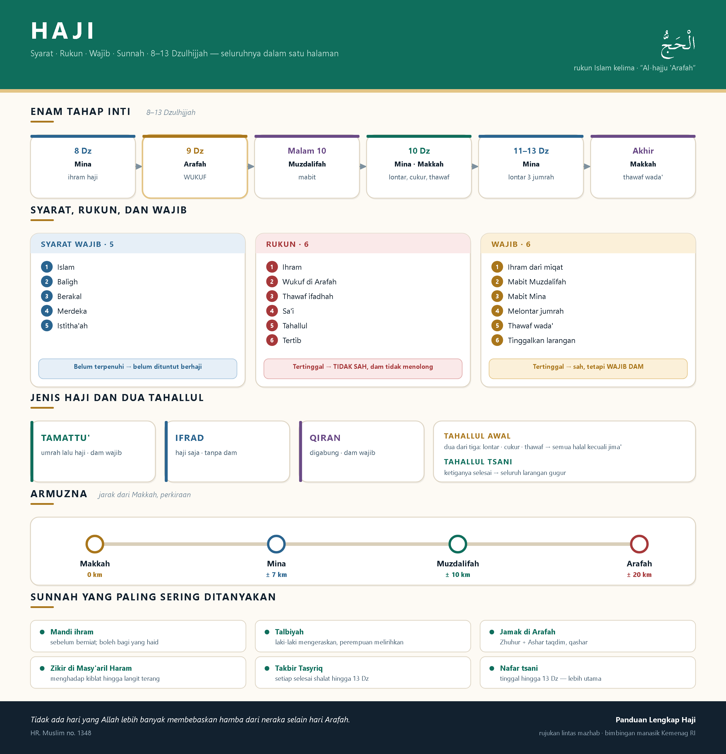
Infografis Satu Halaman — Seluruh haji dalam satu pandangan — cocok dicetak dan dibawa.
وَالْحَجُّ الْمَبْرُورُ لَيْسَ لَهُ جَزَاءٌ إِلَّا الْجَنَّةُ
Wal-hajjul-mabrūru laisa lahū jazā'un illal-jannah
“Dan haji mabrur tidak ada balasan baginya kecuali surga.”
HR. Bukhari no. 1773 dan Muslim no. 1349

Apa Itu Mabrur?
Para ulama menerangkan mabrur (dari birr, kebaikan) sebagai haji yang tidak dicampuri dosa, dikerjakan dengan harta halal dan ikhlas, sesuai tuntunan Nabi ﷺ, dan diterima Allah. Hasan Al-Bashri menyebut tanda-tandanya: pulang zuhud terhadap dunia dan cinta akhirat. Ukurannya bukan lamanya di Tanah Suci, melainkan arah hidup setelah pulang.

Sebelum Berangkat
Bidang | Yang perlu disiapkan
Niat & ilmu | Luruskan niat; ikuti manasik dan pelajari amalan hari demi hari. Bab-bab dokumen ini dapat dipakai sebagai bahan diskusi kelompok
Harta | Sumber halal; utang diselesaikan; wasiat ditulis; nafkah keluarga aman
Hubungan | Meminta maaf kepada orang yang pernah disakiti; pamit kepada orang tua, keluarga, dan tetangga
Kesehatan | Pemeriksaan kesehatan; obat pribadi dalam jumlah cukup dengan resep; vaksinasi yang diwajibkan; latihan fisik berjalan
Administrasi | Paspor, visa, gelang identitas, dokumen kesehatan, salinan dokumen terpisah dari aslinya
Perlengkapan | Pakaian ihram cadangan, sandal nyaman, payung, botol minum, masker, tabir surya, pakaian tipis, catatan doa

Selama di Tanah Suci
- Jaga niat setiap hari: haji bukan kompetisi jumlah thawaf atau foto.
- Jaga lisan: kata kotor, bertengkar, dan menggunjing adalah pengurang pahala yang paling sering terjadi karena lelah dan berdesakan.
- Utamakan keselamatan: ikuti jadwal rombongan; hindari mengejar “waktu utama” yang membahayakan diri atau orang lain.
- Jaga kesehatan: istirahat, minum, hindari panas berlebih. Tubuh yang kuat membuat ibadah yang wajib dapat diselesaikan.
- Bantu sesama, terutama lansia dan perempuan.
- Tulis pengalaman secukupnya — memori haji cepat memudar.

Sesudah Pulang
- Pertahankan kebiasaan baik: shalat tepat waktu, membaca Al-Qur'an, menjaga lisan.
- Jangan memamerkan gelar dan pengalaman; syukur lebih baik daripada membanggakan diri.
- Bagikan ilmu, bukan sekadar oleh-oleh.
- Memohon agar diterima: Allāhumma taqabbal minnā innaka antas-samī'ul-'alīm.
- Tetap berdoa untuk keluarga dan orang-orang yang menitipkan doa.

Glosarium
Istilah | Arti
Armuzna | Singkatan Arafah–Muzdalifah–Mina
Ihram | Niat memasuki ibadah; juga keadaan terikat larangan; juga nama pakaian
Miqat | Batas waktu (zamani) dan tempat (makani) memulai ihram
Talbiyah | Ucapan “Labbaika Allahumma labbaik...”
Tarwiyah | 8 Dzulhijjah; hari berangkat ke Mina
Wukuf | Berdiam di Arafah pada 9 Dzulhijjah — rukun utama
Yaumun Nahr | 10 Dzulhijjah; hari kurban
Tasyriq | 11, 12, 13 Dzulhijjah; hari-hari zikir dan melontar
Jamarat | Tiga tugu tempat melontar: Ula, Wustha, Aqabah
Nafar awal / tsani | Meninggalkan Mina pada 12 / 13 Dzulhijjah
Hadyu | Hewan sembelihan yang dibawa atau dibeli untuk haji
Dam | Sembelihan sebagai tebusan
Fidyah | Tebusan pelanggaran larangan ihram (puasa, sedekah, atau sembelihan)
Murur | Melintas di Muzdalifah tanpa turun (skema pemerintah)
Tanazul | Tinggal di Makkah dan hanya ke Mina untuk melontar (skema untuk kondisi tertentu)
Badal | Berhaji untuk orang lain
Muassasah | Lembaga penyelenggara layanan jemaah di Arab Saudi
Mahram | Kerabat yang haram dinikahi, pendamping perjalanan perempuan

Catatan Rujukan
Rujukan utama: Al-Qur'an; Shahih Bukhari & Muslim; Sunan Abu Dawud, Tirmidzi, Ibnu Majah; Al-Majmu' (an-Nawawi); Al-Mughni (Ibnu Qudamah); Bidayatul Mujtahid (Ibnu Rusyd); Al-Fiqh al-Islami wa Adillatuhu (az-Zuhaili); Buku Bimbingan Manasik Haji, Ditjen PHU Kemenag RI. Nomor hadits mengikuti penomoran yang lazim dipakai; periksa kembali pada kitab asalnya bila akan dikutip secara akademik.
Dokumen ini disusun untuk membantu pemahaman, bukan untuk menggantikan bimbingan manasik resmi. Jadwal, skema pergerakan Arafah–Muzdalifah–Mina, dan ketentuan administratif haji diatur pemerintah Indonesia dan Arab Saudi dan dapat berubah setiap tahun. Untuk keputusan di lapangan, rujuklah pembimbing resmi rombongan Anda.
Panduan Lengkap Haji · versi 1.0 · 21 September 2026

